





ĐỒ ÁN THỰC HÀNH PHƯƠNG PHÁP TÍNH
HK1 - NĂM HỌC: 2025-2026

Tên đồ án: Sử dụng Matlab thực hiện giao diện giải hàm và dữ liệu bằng phương pháp tính

Danh sách thành viên nhóm:
Phạm Phú Thành | 23207019
Huỳnh Đức Trọng | 23207022

TP.HCM – 12/2025

▬▬❃▬▬ Lời mở đầu và sự cảm ơn ▬▬❃▬▬
XÂY DỰNG HỆ THỐNG TÍNH TOÁN TƯƠNG TÁC TRÊN GIAO DIỆN NỀN TẢNG MATLAB

Kỷ nguyên số phát triển vượt bậc, việc tối ưu hóa các mô hình toán học thông qua sức mạnh tính toán là yêu cầu tất yếu đối với sinh viên kỹ thuật. Đồ án kết thúc môn học "Thực hành Phương pháp tính" của nhóm chúng em là kết quả của một quá trình nghiên cứu và thực nghiệm bền bỉ. Lời đầu tiên, chúng em xin bày tỏ lòng biết ơn chân thành nhất tới giảng viên Huỳnh Quốc Thịnh, người đã tận tình truyền đạt kiến thức và dẫn dắt chúng em tiếp cận môn học một cách khoa học và đầy cảm hứng.
Dự án được xây dựng dựa trên nền tảng MATLAB, tận dụng tối ưu khả năng tính toán ma trận và đồ họa mạnh mẽ để số hóa các thuật toán phức tạp. Trải qua lộ trình 11 tuần học tập với 9 bài lab chuyên sâu, từ những dòng lệnh cơ bản đến việc xây dựng giao diện tương tác (GUI) phức tạp, chúng em đã hệ thống hóa kiến thức thành 6 module hoàn chỉnh: Tìm nghiệm, Nội suy, Hồi quy, Đạo hàm, Tích phân và phần giới thiệu đội ngũ thực hiện.
Đồ án này không chỉ là một sản phẩm phần mềm, mà là minh chứng cho sự chuyển đổi từ lý thuyết hàn lâm sang các giải pháp thực tiễn sinh động. Chính nhờ sự định hướng của Thầy qua từng bài thực hành, chúng em đã có cơ hội rèn luyện tư duy logic và nhận ra giá trị hiện thực to lớn của toán học trong đời sống kỹ thuật.

Mục lục
Phần 1: Giao diện Tìm nghiệm 5
1/ Code: 5
2/ Kết quả giao diện: 8
3/ Minh họa thuật toán: 9
4/ Minh họa kết quả: 11
- Phương pháp chia đôi: 11
- Phương pháp lặp: 11
- Phương pháp Newton( tiếp tuyến): 12
5/ Mô tả hoạt động: 12
Phần 2: Giao diện Nội suy 14
1/ Code: 14
2/ Kết quả giao diện: 16
3/ Minh họa thuật toán: 16
4/ Minh họa kết quả: 18
- Phương pháp Lagrange: 18
- Phương pháp Newton: 18
5/ Mô tả hoạt động: 19
Phần 3: Giao diện Hồi quy 21
1/ Code: 21
2/ Kết quả giao diện: 24
3/ Minh họa thuật toán: 25
4/ Minh họa kết quả: 27
- Phương pháp tuyến tính: 27
- Phương pháp hàm mũ: 28
- Phương pháp Logarit: 28
5/ Mô tả hoạt động: 29

Phần 4: Giao diện Đạo hàm 31
1/ Code: 31
2/ Kết quả giao diện: 33
3/ Minh họa thuật toán: 33
4/ Minh họa kết quả: 35
Giá trị sai O(h): 35
Giá trị sai O(h²): 38
5/ Mô tả hoạt động: 41
Phần 5: Giao diện tích phân 43
1/ Code: 43
2/ Kết quả giao diện: 45
3/ Minh họa thuật toán: 46
4/ Minh họa kết quả: 46
Phương pháp hình thang: 47
Phương pháp simpson 1/3: 47
Phương pháp simpson 3/8: 48
5/ Mô tả hoạt động: 49
Phần 6: Giới thiệu nhóm 49
1/ Code: 51
2/ Kết quả giao diện: 51
3/ Minh họa thuật toán: 52
4/ Minh họa kết quả: 52
5/ Mô tả hoạt động: 52
TỔNG KẾT VÀ ĐÁNH GIÁ: 53
A. Tiêu chí đánh giá ứng dụng: ( 70% ) 53
B. Thang điểm đánh giá báo cáo word: ( 30% ) 54

PHẦN 1: GIAO DIỆN TÌM NGHIỆM

1/ Code:

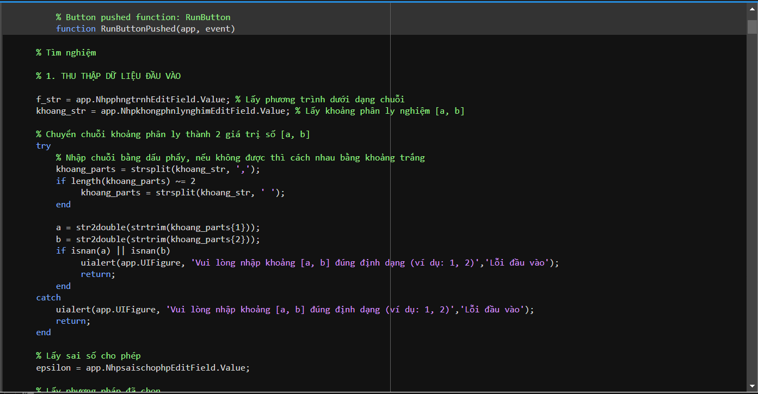

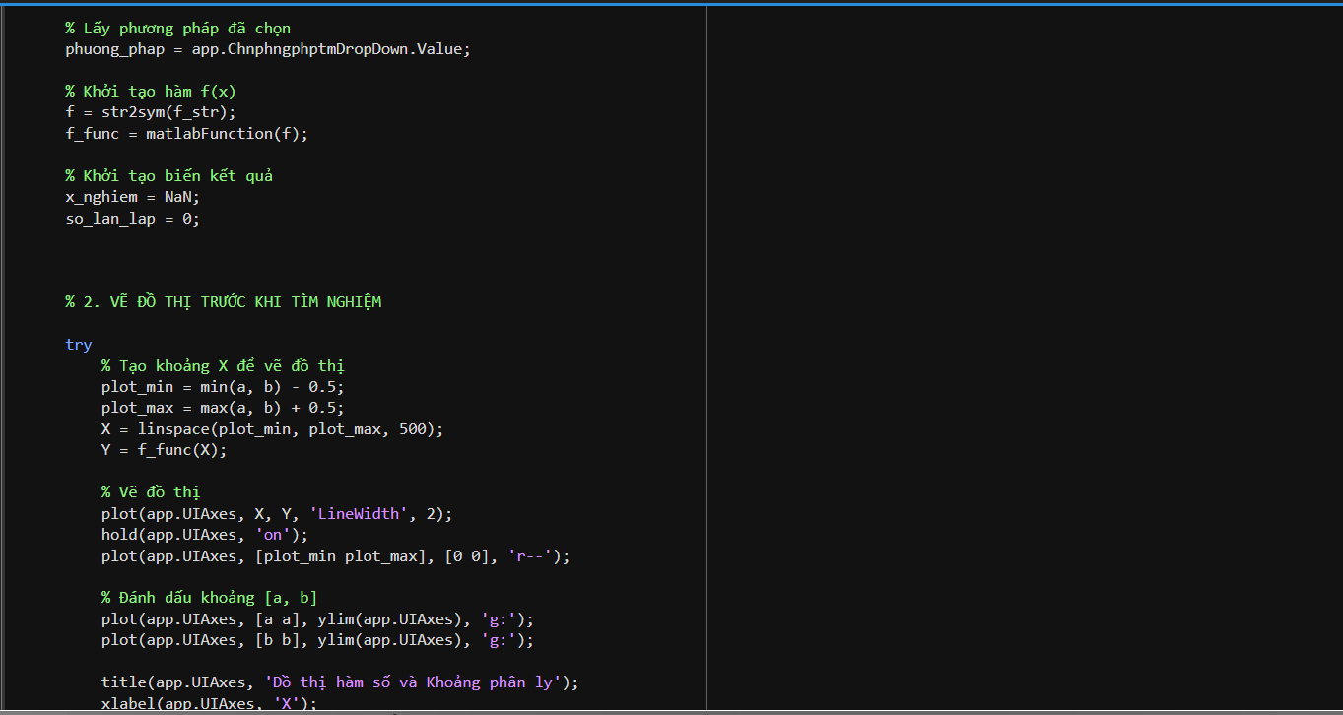
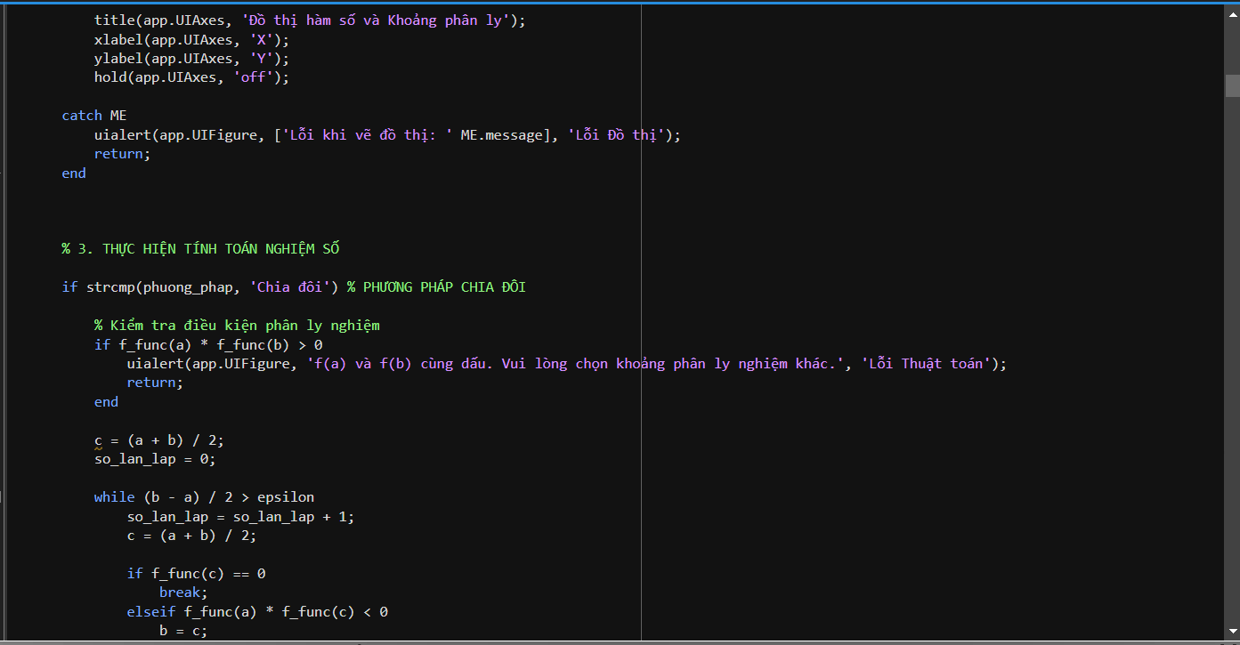

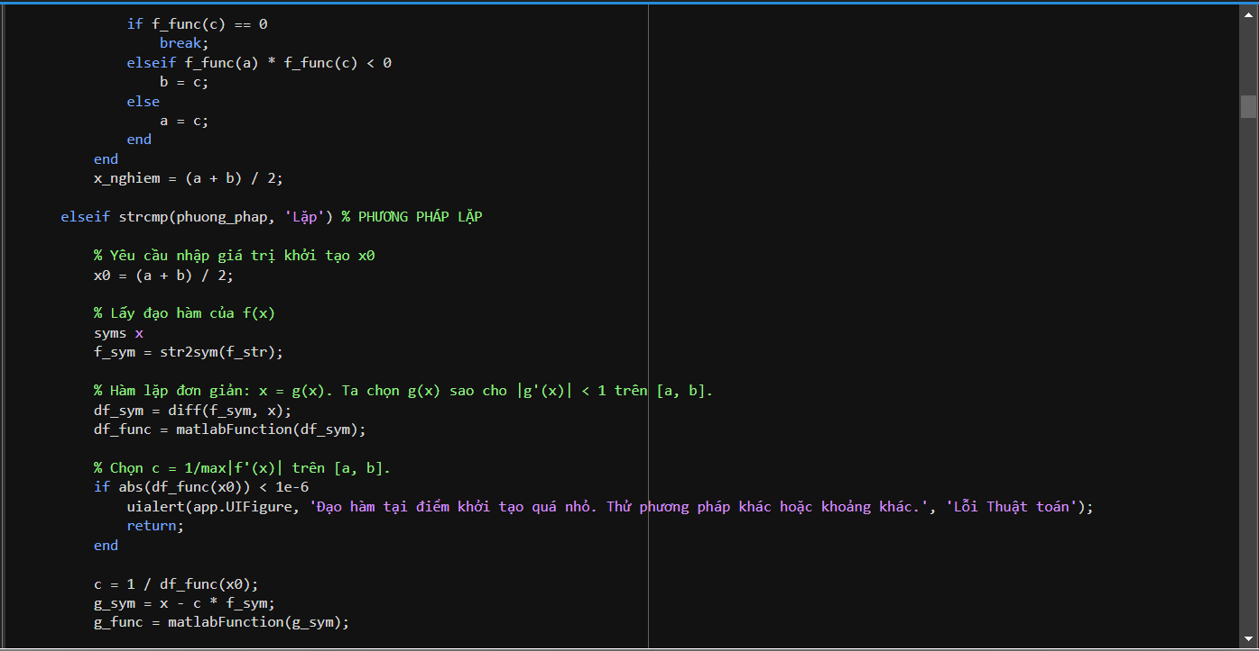
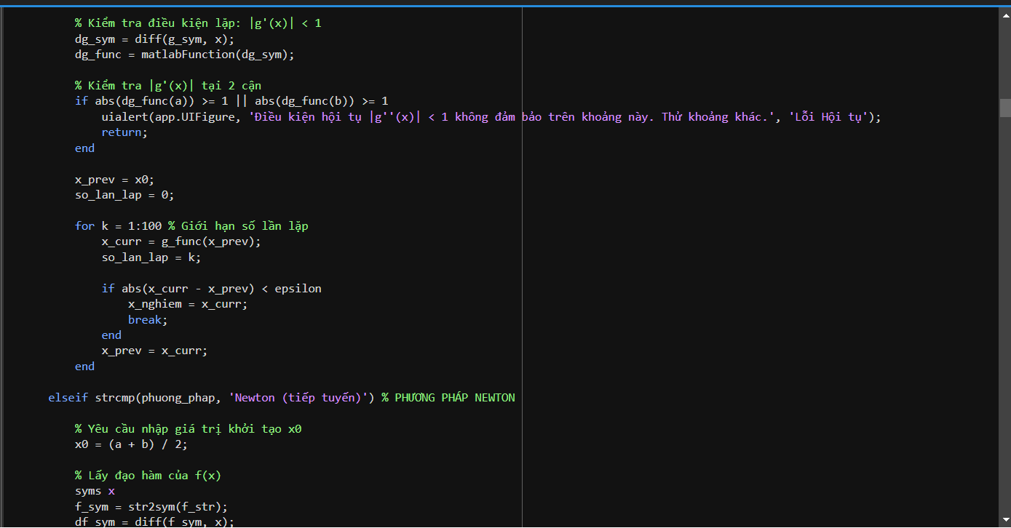

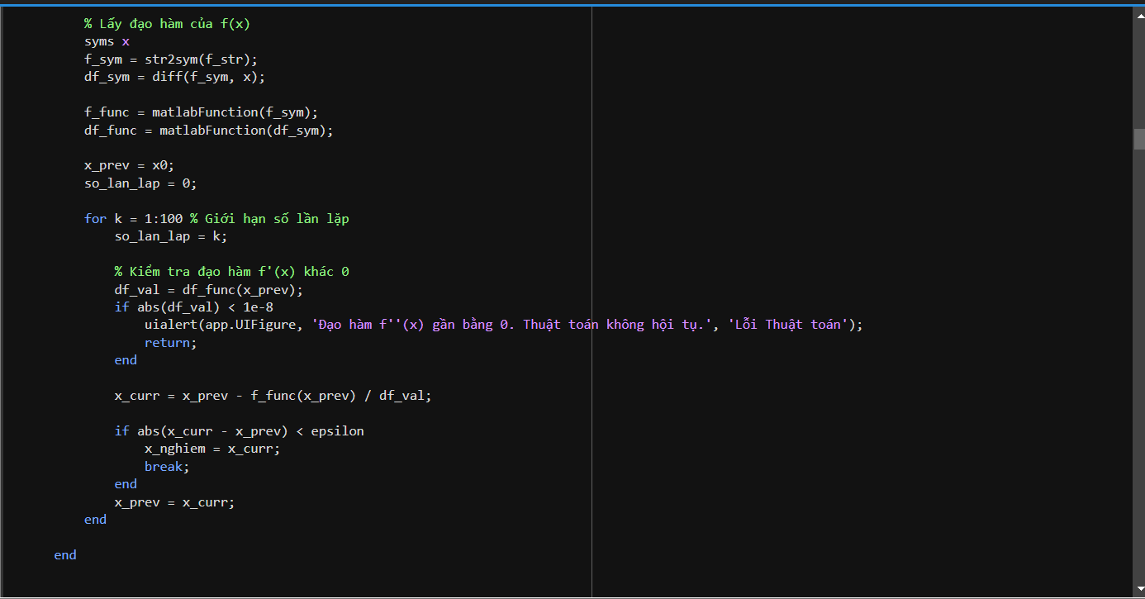
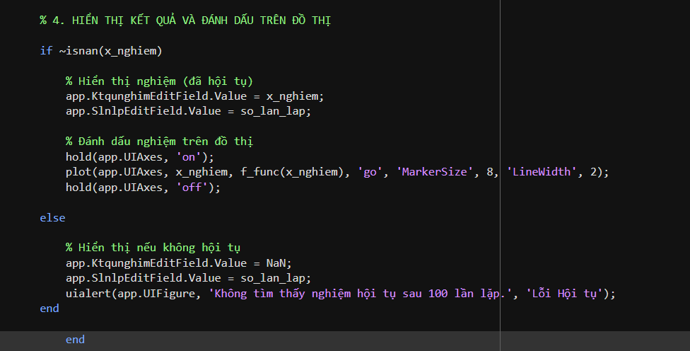

2/ Kết quả giao diện:

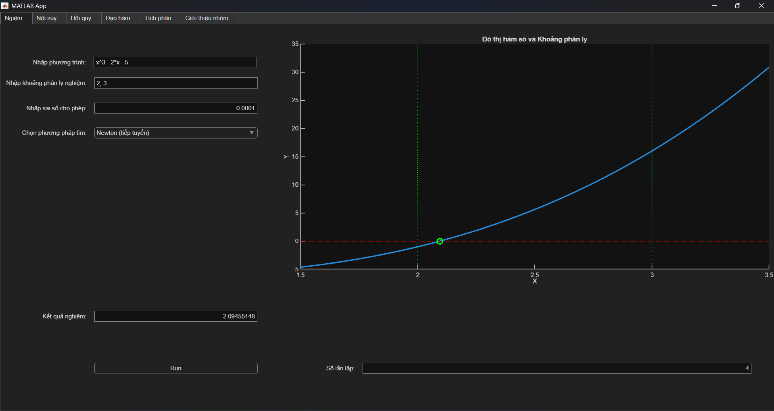

3/ Minh họa thuật toán:

1. Minh họa thuật toán tìm nghiệm (tổng quát)

Bước 1. Nhập:
- Hàm số $f(x)$
- Khoảng phân ly nghiệm $\left[a , b\right]$
- Sai số cho phép $ε$
- Phương pháp tìm nghiệm
Bước 2. Kiểm tra điều kiện áp dụng của từng phương pháp.
Bước 3. Thực hiện thuật toán lặp tương ứng.
Bước 4. Dừng khi điều kiện sai số thỏa:
$$∣x_{k+1}-x_{k}∣≤ε$$

2. Minh họa thuật toán Chia đôi

Ý tưởng: Thu hẹp dần khoảng chứa nghiệm.
Các bước:
- Chọn khoảng $\left[a , b\right]$sao cho
$$f(a)⋅f(b)<0$$
- Tính trung điểm:
$$c=\frac{a+b}{2}$$
- Nếu $f(c)=0$→ nghiệm chính xác.
- Nếu $f(a)⋅f(c)<0$→ đặt $b=c$, ngược lại $a=c$.
- Lặp lại cho đến khi:
$$\frac{b-a}{2}≤ε$$
- Nghiệm xấp xỉ:
$$x≈\frac{a+b}{2}$$

3. Minh họa thuật toán Lặp đơn

Ý tưởng: Biến phương trình $f(x)=0$thành $x=g(x)$.
Các bước:
- Chọn hàm lặp $x=g(x)$.
- Chọn giá trị ban đầu $x_{0}$.
- Kiểm tra điều kiện hội tụ:
$$∣g^{'}(x)∣<1\text{tr}\overset{ˆ}{\text{e}}\text{n }[a,b]$$
- Lặp:
$$x_{k+1}=g(x_{k})$$
- Dừng khi:
$$∣x_{k+1}-x_{k}∣≤ε$$

4. Minh họa thuật toán Newton (tiếp tuyến)

Ý tưởng: Dùng tiếp tuyến tại điểm gần nghiệm.
Các bước:
- Chọn điểm khởi tạo $x_{0}$.
- Tính đạo hàm $f^{'}(x)$.
- Lặp theo công thức:
$$x_{k+1}=x_{k}-\frac{f(x_{k})}{f^{'}(x_{k})}$$
- Kiểm tra điều kiện:
$$f^{'}(x_{k})≠0$$
- Dừng khi:
$$∣x_{k+1}-x_{k}∣≤ε$$

4/ Minh họa kết quả:

- Phương pháp chia đôi:

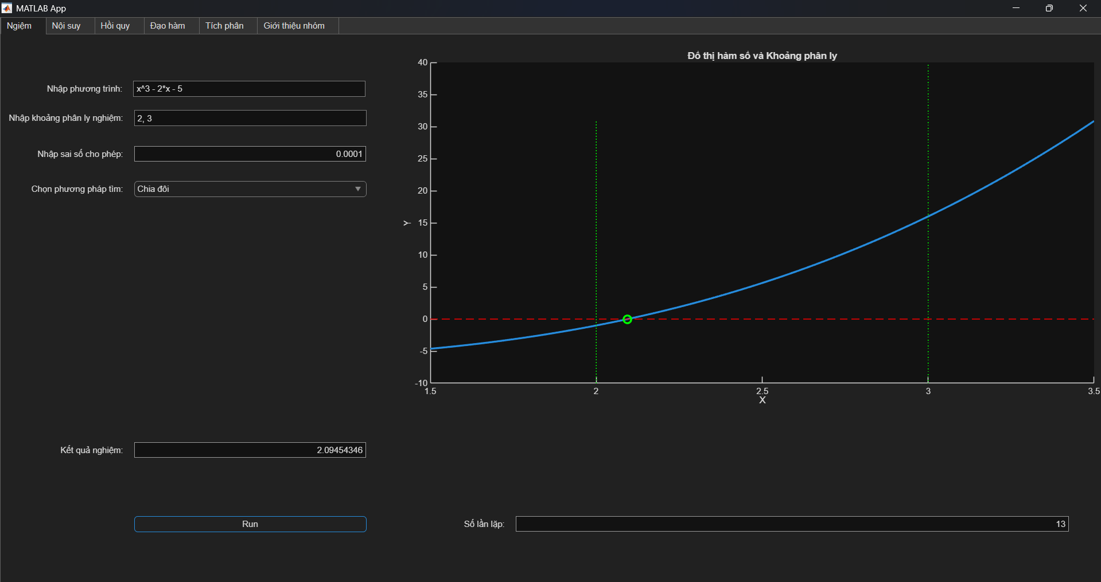

- Phương pháp lặp:

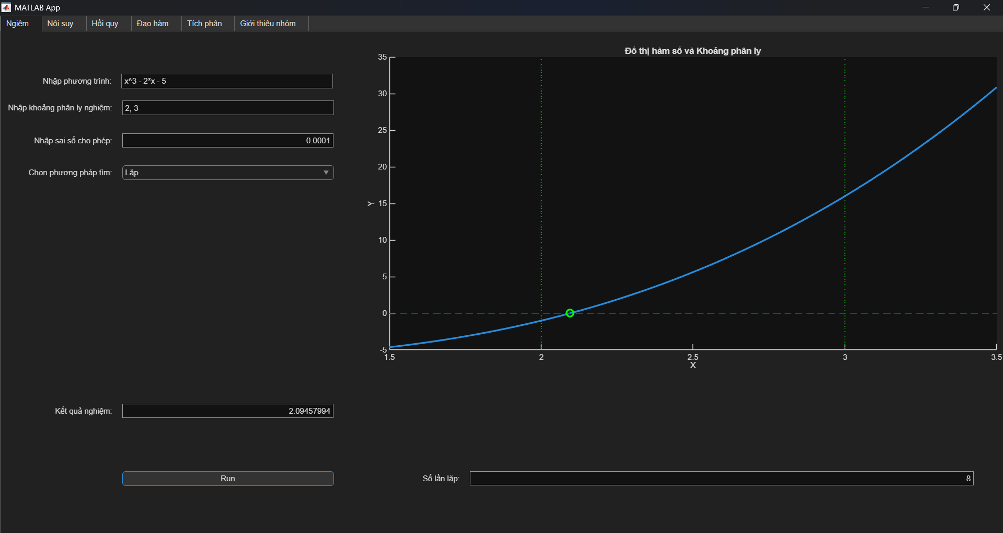

- Phương pháp Newton( tiếp tuyến):

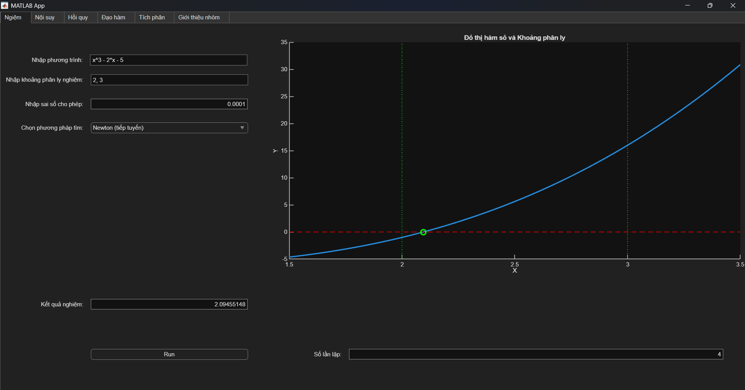

5/ Mô tả hoạt động:

Mã nguồn là một hàm xử lý sự kiện (callback) cho nút Run trong một ứng dụng MATLAB App Designer. Ứng dụng này dùng để giải phương trình phi tuyến f(x) = 0 bằng các phương pháp số học.
Dưới đây là mô tả chi tiết hoạt động của chương trình theo từng bước:

1. Thu thập và xử lý dữ liệu đầu vào

Chương trình bắt đầu bằng việc đọc dữ liệu từ giao diện người dùng (UI):
- Phương trình: Lấy chuỗi ký tự (vd: x^3 - 2*x - 5) và chuyển thành hàm số trong MATLAB bằng str2sym và matlabFunction.
- Khoảng phân ly [a, b]: Tách chuỗi (bằng dấu phẩy hoặc khoảng trắng) để lấy hai điểm đầu mút. Đây là vùng mà người dùng nghi ngờ có nghiệm.
- Sai số (ε): Độ chính xác mong muốn cho nghiệm.
- Phương pháp: Người dùng chọn một trong ba phương pháp: Chia đôi, Lặp đơn, hoặc Newton.

2. Vẽ đồ thị hàm số
Trước khi tính toán, ứng dụng thực hiện vẽ đồ thị để người dùng trực quan hóa bài toán:
- Vẽ đường cong của hàm số f(x) trong khoảng [a - 0.5, b + 0.5].
- Vẽ đường thẳng y = 0 (trục hoành) màu đỏ đứt đoạn để dễ thấy điểm cắt (nghiệm).
- Đánh dấu hai biên a và b bằng các đường thẳng đứng màu xanh lá.

3. Thực hiện thuật toán tìm nghiệm
Tùy vào lựa chọn ở DropDown, chương trình chạy một trong ba logic sau:
A. Phương pháp Chia đôi (Bisection)
- Điều kiện: Kiểm tra f(a) . f(b) < 0 (nghĩa là hàm số đổi dấu trong khoảng, đảm bảo có ít nhất một nghiệm).
- Cách làm: Liên tục chia đôi khoảng [a, b]. Nếu f(điểm giữa) cùng dấu với f(a), nghiệm nằm ở nửa bên phải và ngược lại.
- Dừng lại khi: Chiều dài khoảng còn lại nhỏ hơn sai số ε.
B. Phương pháp Lặp đơn (Fixed-point Iteration)
- Biến đổi: Chuyển f(x) = 0 thành dạng x = g(x). Trong mã, g(x) được chọn tự động dựa trên đạo hàm: g(x) = x - $\frac{f(x)}{f^{'}(x_{0})}$ .
- Điều kiện hội tụ: Kiểm tra |g'(x)| < 1 tại hai đầu mút. Nếu không thỏa mãn, thuật toán có thể không tìm thấy nghiệm.
- Cách làm: Tính $x_{k + 1}$ = g($x_{k}$).
- Dừng lại khi: Khoảng cách giữa hai lần lặp |$x_{curr}- x_{prev}$| < ε.
C. Phương pháp Newton (Tiếp tuyến)
- Cách làm: Sử dụng tiếp tuyến của đồ thị tại điểm $x_{k}$ để tìm điểm cắt trục hoành tiếp theo: $x_{k + 1}$ = $x_{k}$ - $\frac{f(x_{k})}{f^{'}(x_{k})}$.
- Ưu điểm: Tốc độ hội tụ rất nhanh.
- Dừng lại khi: Hiệu số giữa hai lần lặp liên tiếp đạt mức sai số cho phép.

4. Hiển thị kết quả
- Kết quả nghiệm: Giá trị x tìm được sẽ được ghi vào ô "Kết quả nghiệm".
- Số lần lặp: Hiển thị tổng số bước tính toán mà máy đã thực hiện.
- Trực quan hóa: Một dấu chấm tròn màu xanh lá sẽ xuất hiện ngay trên đồ thị tại vị trí nghiệm vừa tìm được.
- Thông báo lỗi: Nếu không tìm thấy nghiệm (sau 100 lần lặp) hoặc dữ liệu nhập sai, một hộp thoại (UI Alert) sẽ xuất hiện để cảnh báo.

PHẦN 2: GIAO DIỆN NỘI SUY

1/ Code:

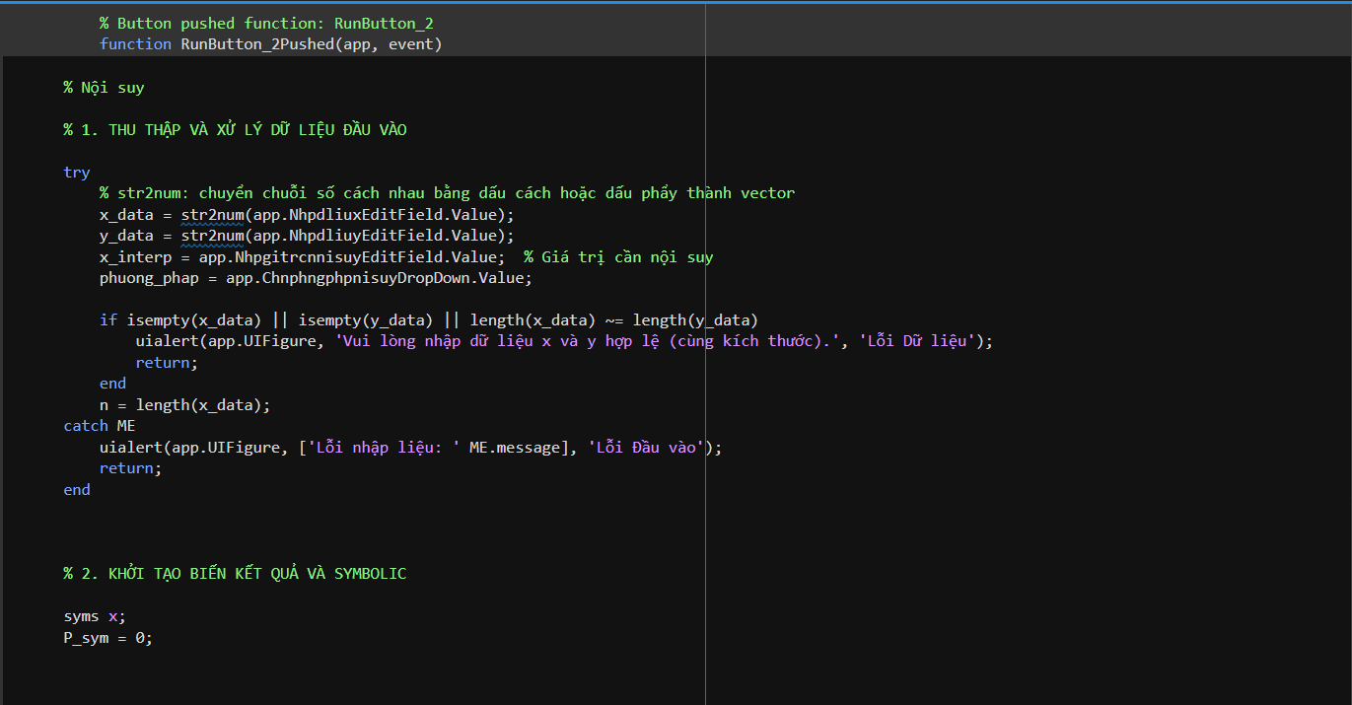

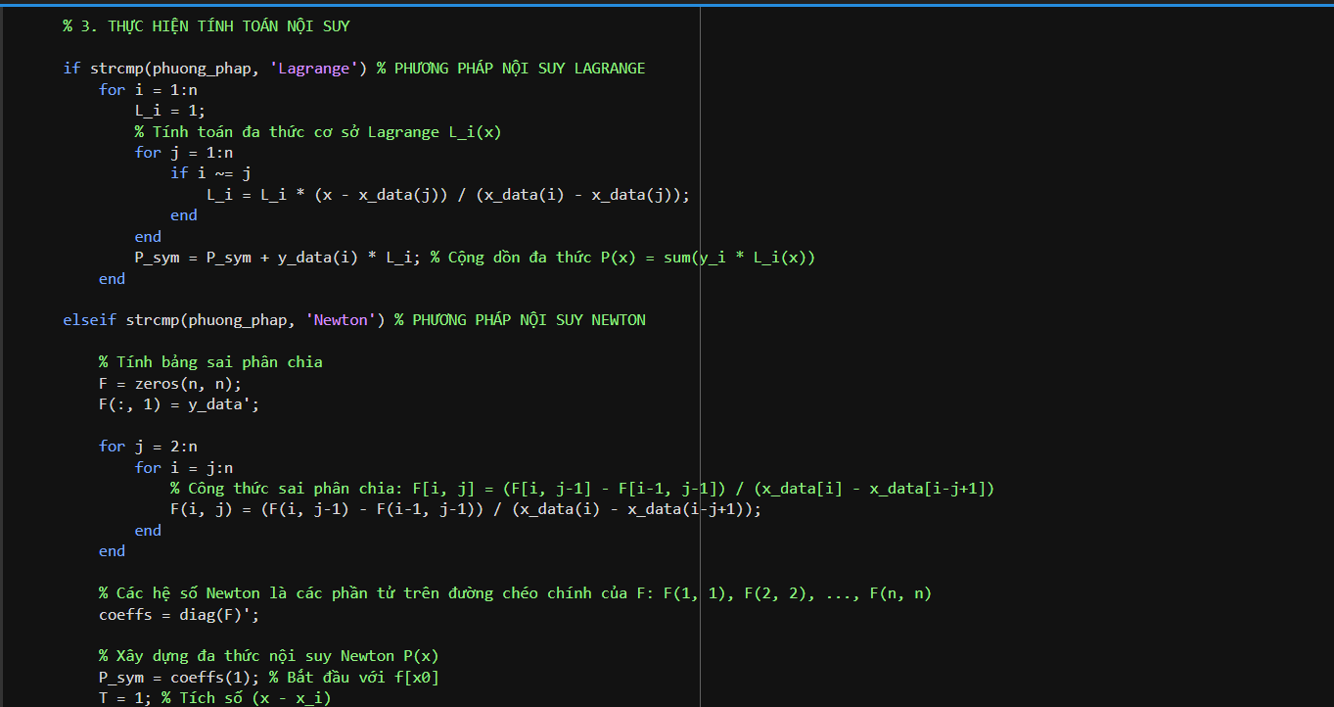

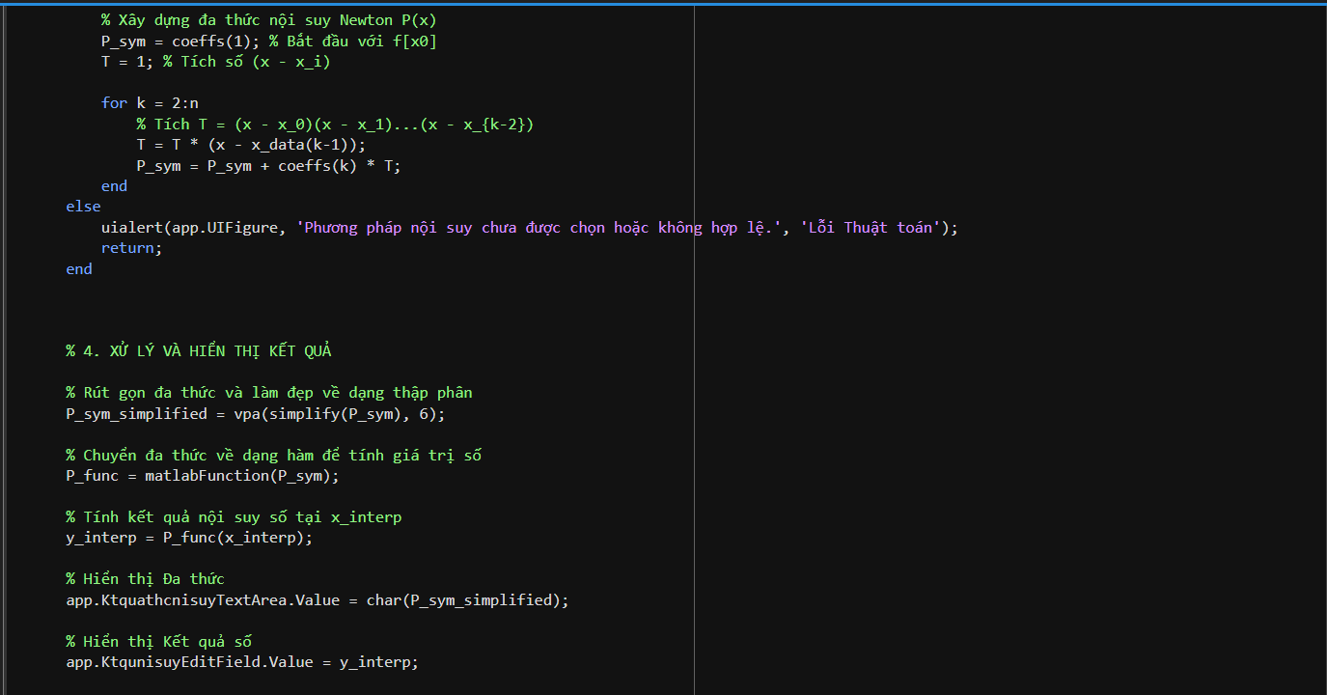

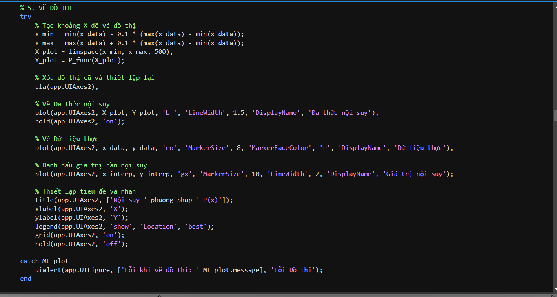

2/ Kết quả giao diện:

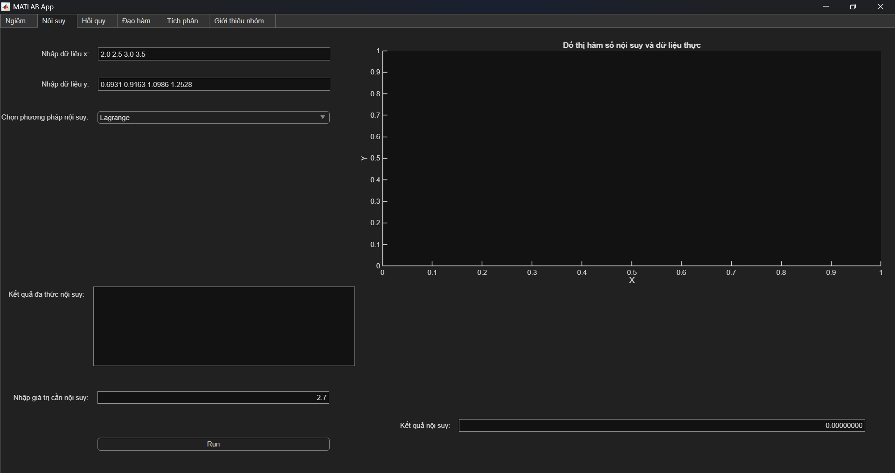

3/ Minh họa thuật toán:

1. Minh họa thuật toán nội suy (tổng quát)
Bước 1. Cho tập dữ liệu:
$$\left(x_{1},y_{1}),(x_{2},y_{2}),…,(x_{n},y_{n}\right)$$
Bước 2. Xây dựng đa thức nội suy $P(x)$sao cho:
$$P(x_{i})=y_{i},i=1,…,n$$
Bước 3. Tính giá trị xấp xỉ:
$$y≈P(x^{\text{\backslash *}})$$

2. Minh họa thuật toán Nội suy Lagrange

Ý tưởng: Xây dựng đa thức nội suy bằng các đa thức cơ sở.
Các bước:
- Với mỗi điểm dữ liệu, xây dựng đa thức cơ sở:
$$L_{i}(x)=\prod_{\begin{aligned}j=1 \\ j≠i\end{aligned}}^{n}{\frac{x-x_{j}}{x_{i}-x_{j}}}$$
- Đa thức nội suy:
$$P(x)=\sum_{i=1}^{n}{y_{i}}L_{i}(x)$$
- Giá trị nội suy tại $x^{\text{\backslash *}}$:
$$y^{\text{\backslash *}}=P(x^{\text{\backslash *}})$$

3. Minh họa thuật toán Nội suy Newton

Ý tưởng: Xây dựng đa thức nội suy dựa trên sai phân chia.
Các bước:
- Lập bảng sai phân chia:
$$f[x_{i}]=y_{i} \\ f[x_{i},…,x_{i+k}]=\frac{f[x_{i+1},…,x_{i+k}]-f[x_{i},…,x_{i+k-1}]}{x_{i+k}-x_{i}}$$
- Xây dựng đa thức Newton:
$$P(x)=f[x_{0}]+f[x_{0},x_{1}](x-x_{0})+f[x_{0},x_{1},x_{2}](x-x_{0})(x-x_{1})+⋯$$
- Giá trị nội suy tại $x^{\text{\backslash *}}$:
$$y^{\text{\backslash *}}=P(x^{\text{\backslash *}})$$

4/ Minh họa kết quả:

- Phương pháp Lagrange:

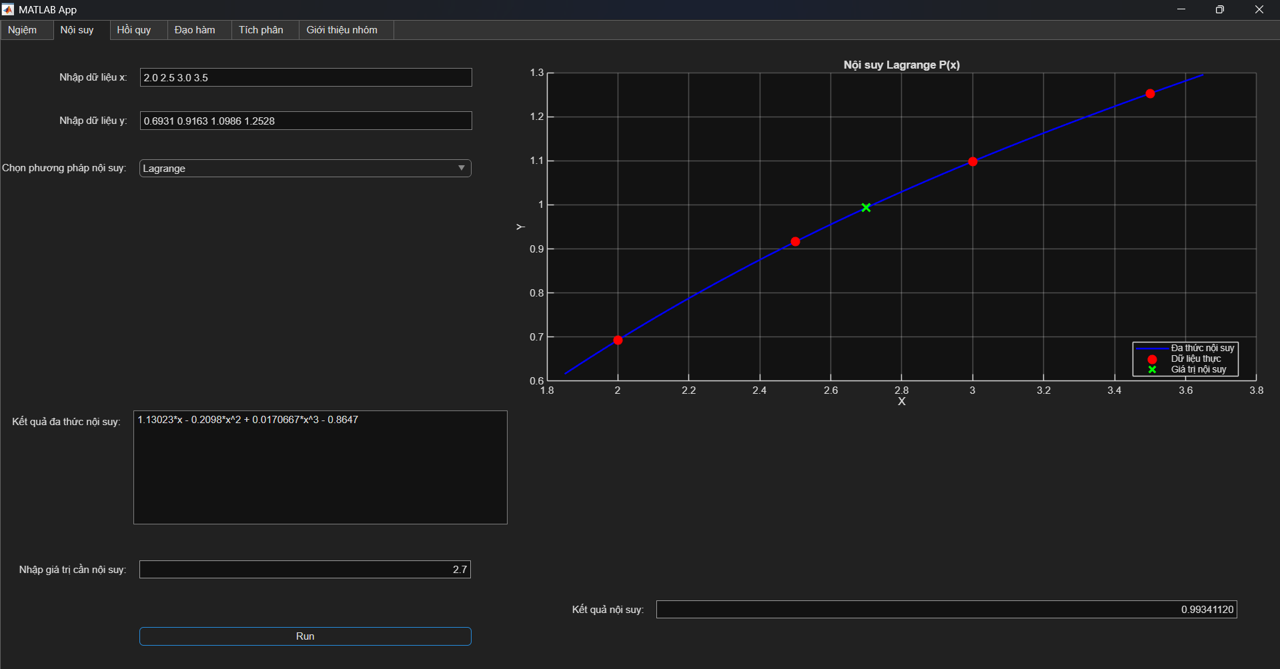

- Phương pháp Newton:

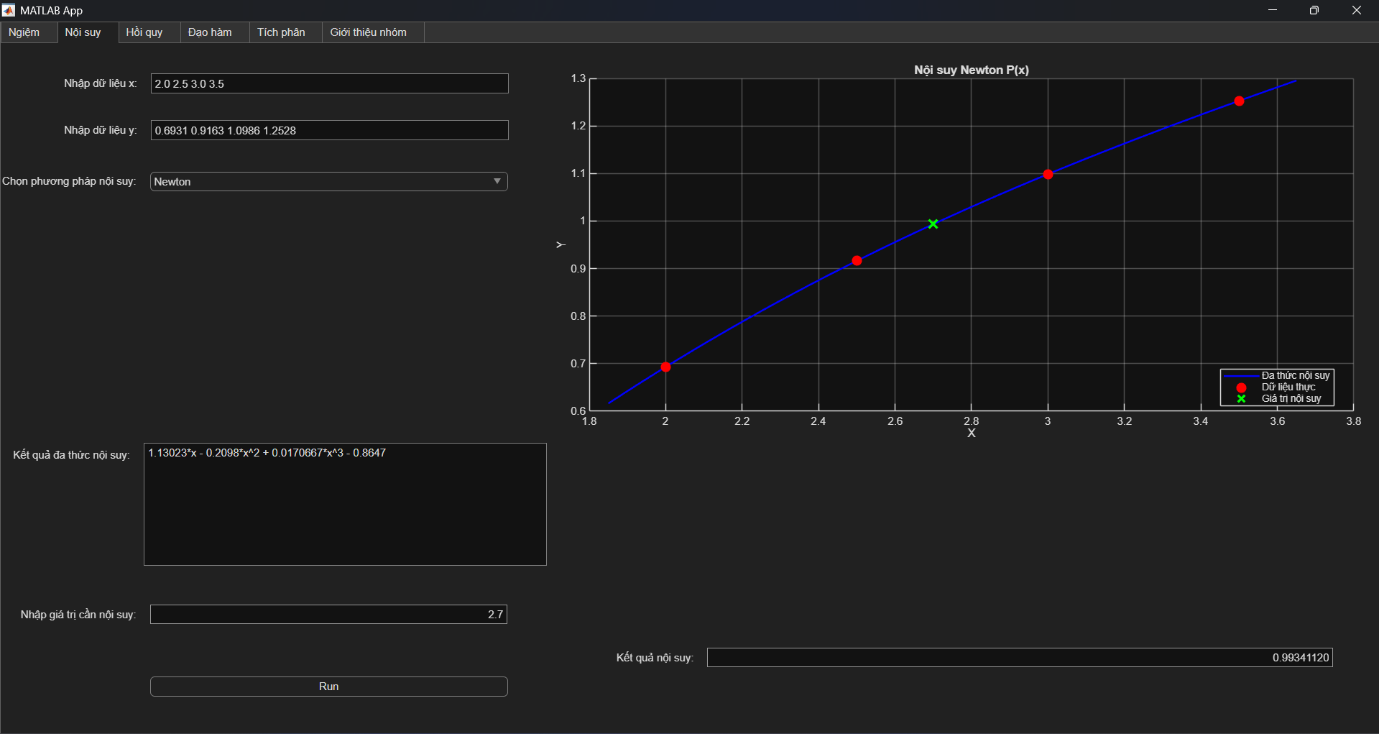

5/ Mô tả hoạt động:

Mã nguồn là hàm xử lý cho tab Nội suy trong ứng dụng MATLAB. Mục đích của chương trình là xây dựng một đa thức đi qua các điểm dữ liệu cho trước và dự đoán giá trị tại một điểm mới.
Dưới đây là mô tả chi tiết hoạt động của chương trình:

1. Thu thập và kiểm tra dữ liệu đầu vào
- Xử lý chuỗi: Sử dụng lệnh str2num để chuyển danh sách các con số người dùng nhập (cách nhau bởi dấu cách hoặc phẩy) thành các vector tọa độ x_data và y_data.
- Kiểm tra tính logic: Chương trình kiểm tra xem người dùng đã nhập đủ dữ liệu chưa và đảm bảo số lượng phần tử của x và y phải bằng nhau.
- Tham số khác: Lấy giá trị x cần tính nội suy và phương pháp được chọn từ giao diện.

2. Thực hiện các thuật toán nội suy

Chương trình sử dụng thư viện Symbolic Math (syms x) để xây dựng biểu thức toán học tường minh cho đa thức.

Phương pháp Lagrange:

- Nguyên lý: Xây dựng các đa thức cơ sở L_{i}(x) sao cho tại mỗi điểm x_{i}, đa thức đó bằng 1 và tại các điểm x_{j} khác thì bằng 0.
- Kết quả: Đa thức tổng quát là P(x) = $\sum{y_{i} L_{i}(x)}$.

Phương pháp Newton: (Sai phân chia)

- Bảng sai phân: Chương trình lập một ma trận vuông để tính toán các tỷ hiệu phân (divided differences).
- Xây dựng đa thức: Sử dụng các hệ số nằm trên đường chéo của bảng sai phân để viết đa thức dưới dạng: P(x) = a₀ + a₁(x - x₀) + a₂(x - x₀)(x - x₁) + … .

3. Xử lý biểu thức và tính toán số

- Làm đẹp đa thức: Sử dụng lệnh simplify và vpa để rút gọn biểu thức toán học và hiển thị dưới dạng số thập phân (độ chính xác 6 chữ số) để người dùng dễ đọc.
- Tính giá trị cụ thể: Chuyển biểu thức ký hiệu thành một hàm số (matlabFunction) để tính toán giá trị y tương ứng với điểm x nội suy mà người dùng đã nhập.

4. Hiển thị kết quả và Đồ thị

- Kết quả văn bản: Hiển thị công thức đa thức hoàn chỉnh vào ô "Kết quả đa thức" và giá trị số cụ thể vào ô "Kết quả nội suy".
- Trực quan hóa đồ thị:
  - Vẽ đường cong của đa thức nội suy bằng màu xanh lam (b-).
  - Vẽ các điểm dữ liệu gốc bằng các hình tròn đỏ (ro).
  - Đánh dấu điểm vừa nội suy bằng dấu "x" màu xanh lá (gx) để người dùng so sánh độ khớp.

PHẦN 3: GIAO DIỆN HỒI QUY

1/ Code:

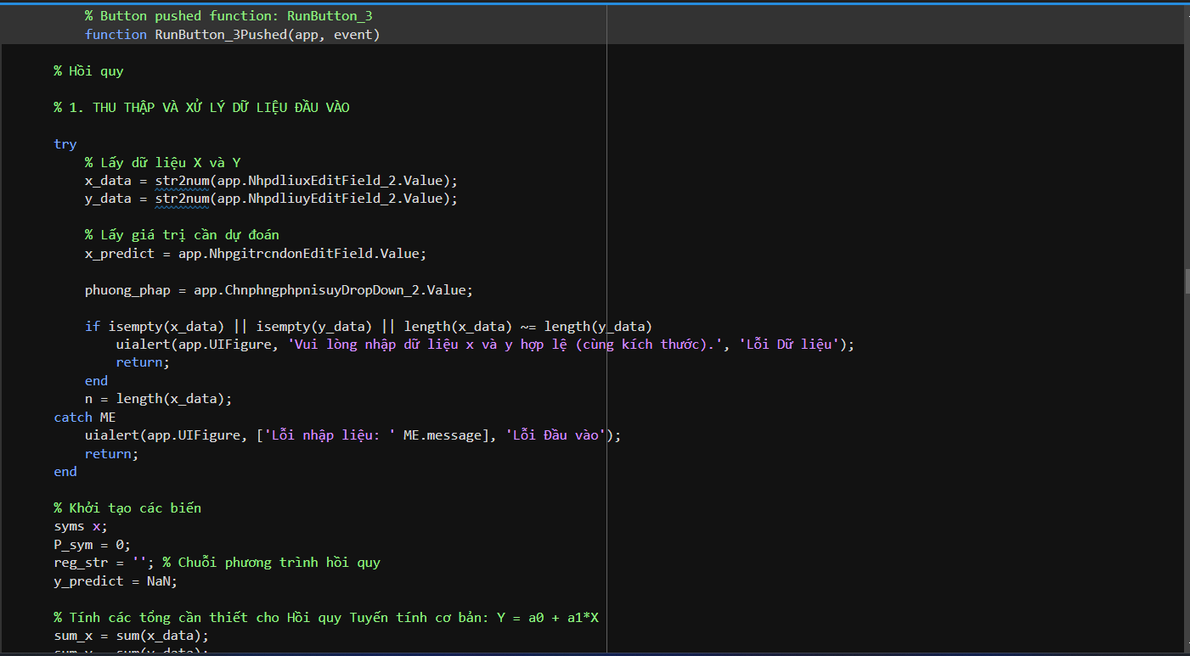

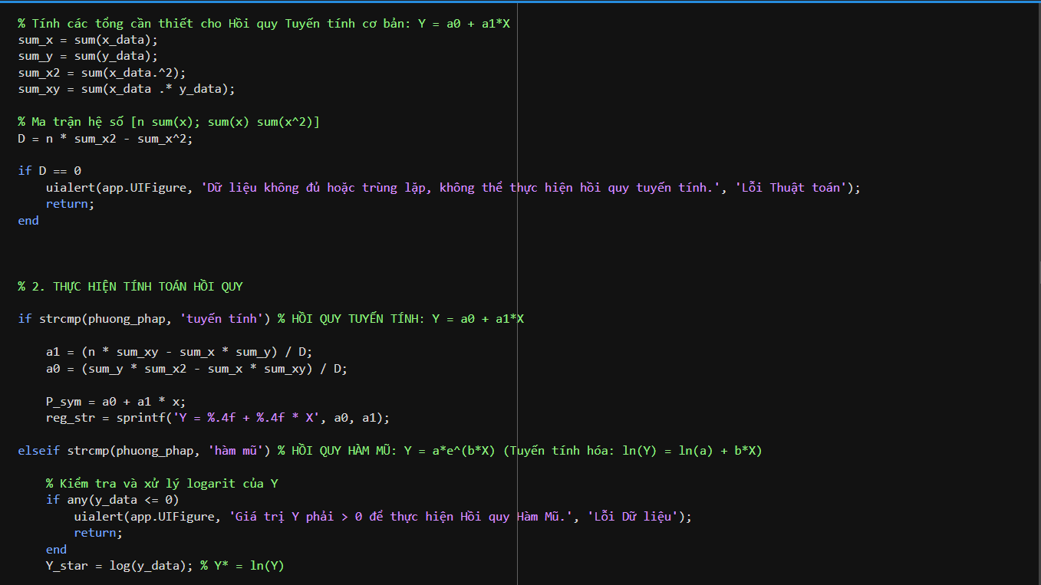

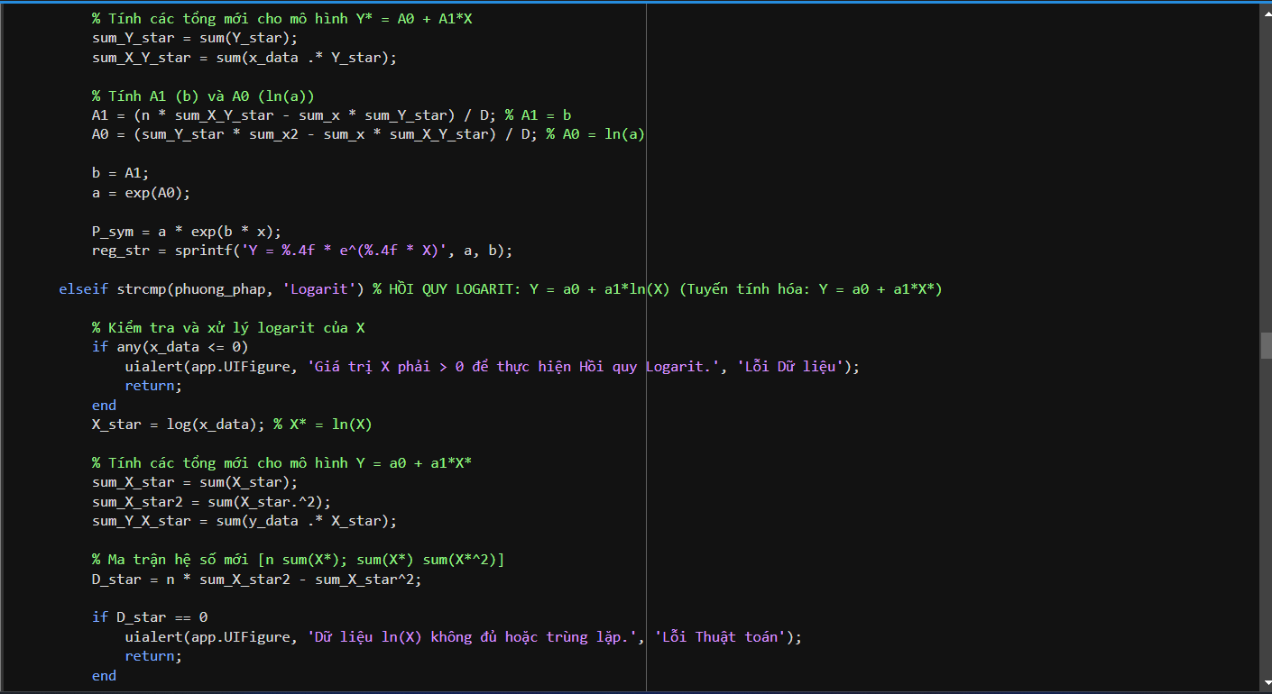

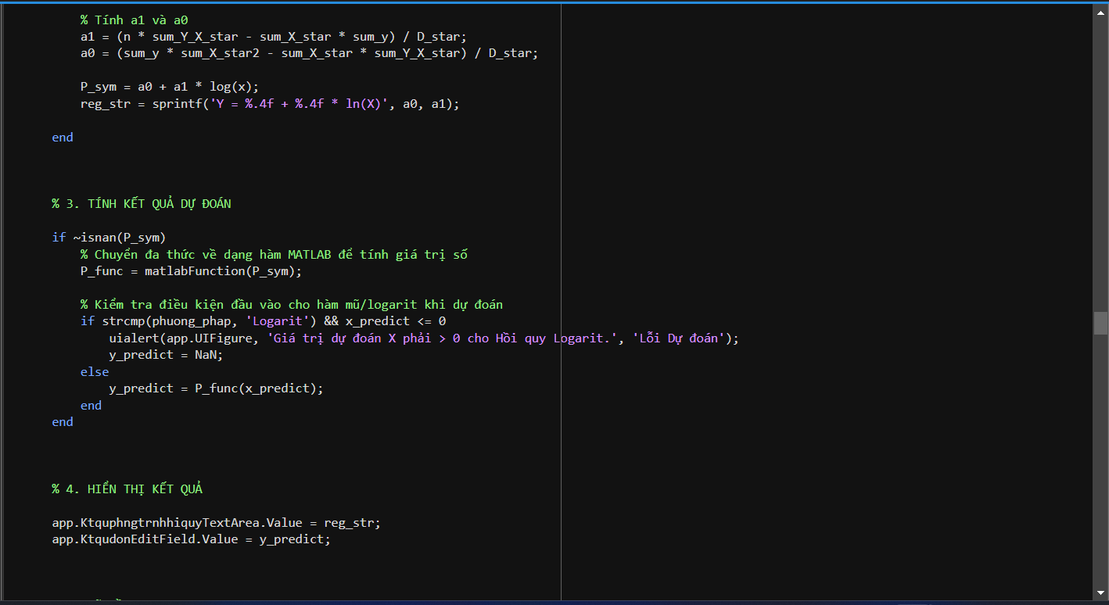

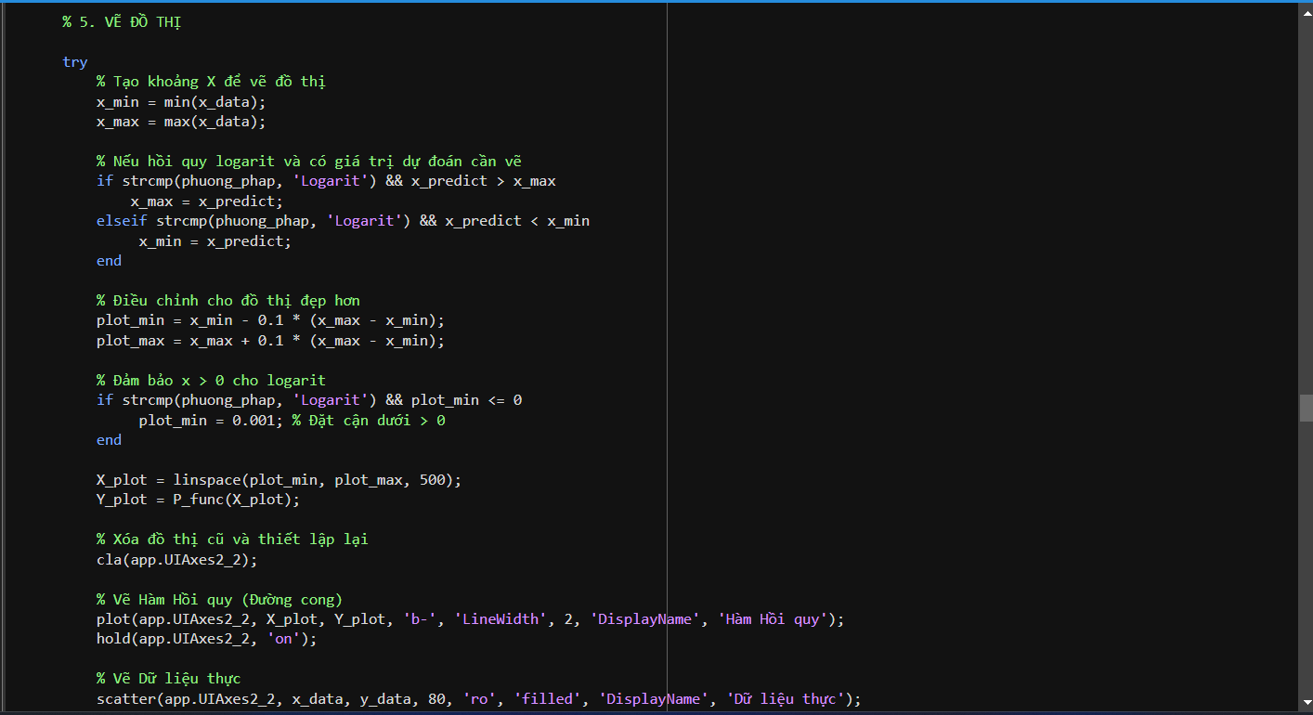

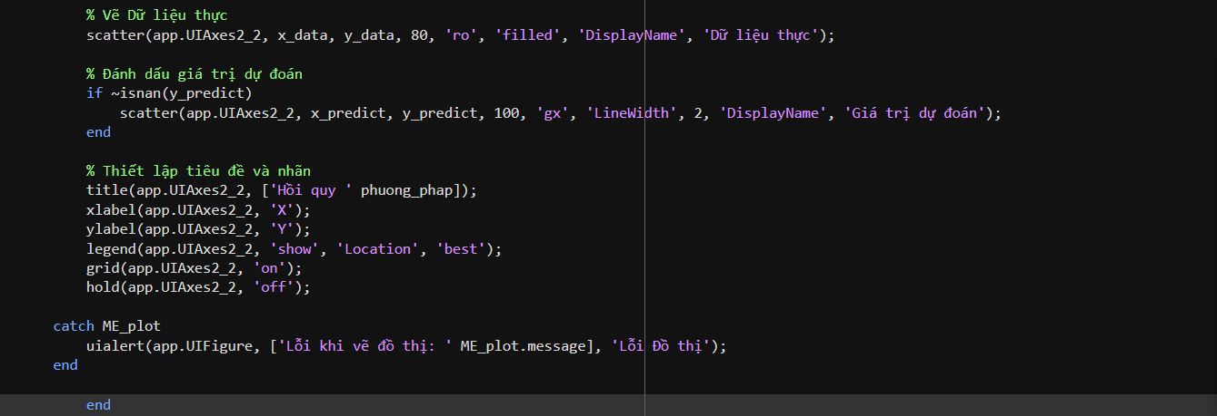

2/ Kết quả giao diện:

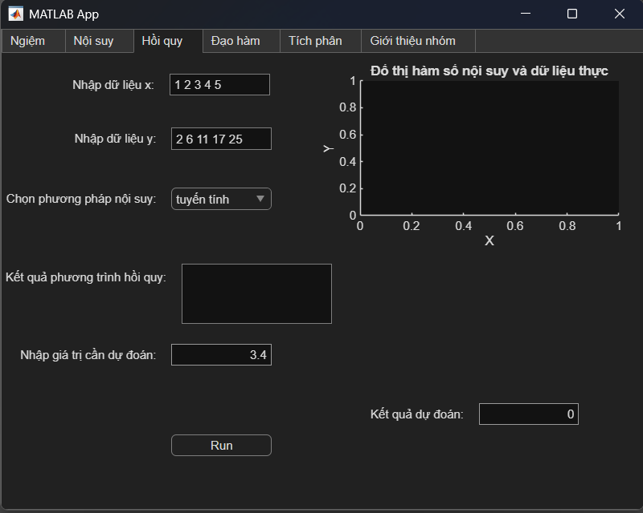

3/ Minh họa thuật toán:

1. Minh họa thuật toán hồi quy (tổng quát)

Bước 1. Cho tập dữ liệu thực nghiệm:
$$\left(x_{1},y_{1}),(x_{2},y_{2}),…,(x_{n},y_{n}\right)$$
Bước 2. Chọn dạng hàm hồi quy phù hợp.
Bước 3. Xác định các hệ số của mô hình theo nguyên lý bình phương tối thiểu.
Bước 4. Dùng mô hình thu được để dự đoán giá trị tại $x^{\text{\backslash *}}$:
$$y^{\text{\backslash *}}=f(x^{\text{\backslash *}})$$

2. Minh họa thuật toán Hồi quy tuyến tính

Mô hình:
$$y=a_{0}+a_{1}x$$
Các bước:
- Tính các tổng:
$$∑x_{i}, ∑y_{i}, ∑x_{i}^{2}, ∑x_{i}y_{i}$$
- Giải hệ chuẩn để tìm hệ số:
$$a_{1}=\frac{n∑x_{i}y_{i}-(∑x_{i})(∑y_{i})}{n∑x_{i}^{2}-(∑x_{i})^{2}} \\ a_{0}=\frac{∑y_{i}∑x_{i}^{2}-(∑x_{i})(∑x_{i}y_{i})}{n∑x_{i}^{2}-(∑x_{i})^{2}}$$
- Hàm hồi quy thu được:
$$y=a_{0}+a_{1}x$$
- Dự đoán:
$$y^{\text{\backslash *}}=a_{0}+a_{1}x^{\text{\backslash *}}$$

3. Minh họa thuật toán Hồi quy hàm mũ

Mô hình:
$$y=ae^{bx}$$
Tuyến tính hóa:
$$ln⁡y=ln⁡a+bx$$
Các bước:
- Đặt:
$$Y^{\text{\backslash *}}=ln⁡y$$
- Thực hiện hồi quy tuyến tính cho cặp dữ liệu:
$$\left(x_{i} , Y_{i}^{\text{\backslash *}}\right)$$
- Tìm được:
$$b,a=e^{\ln{a}}$$
- Hàm hồi quy:
$$y=ae^{bx}$$
- Dự đoán:
$$y^{\text{\backslash *}}=ae^{bx^{\text{\backslash *}}}$$

4. Minh họa thuật toán Hồi quy logarit

Mô hình:
$$y=a_{0}+a_{1}ln⁡x$$
Tuyến tính hóa:
$$X^{\text{\backslash *}}=ln⁡x$$
Các bước:
- Thực hiện hồi quy tuyến tính cho dữ liệu:
$$\left(X_{i}^{\text{\backslash *}} , y_{i}\right)$$
- Tìm được các hệ số:
$$a_{0}, a_{1}$$
- Hàm hồi quy:
$$y=a_{0}+a_{1}ln⁡x$$
- Dự đoán:
$$y^{\text{\backslash *}}=a_{0}+a_{1}ln⁡x^{\text{\backslash *}}$$

4/ Minh họa kết quả:

- Phương pháp tuyến tính:

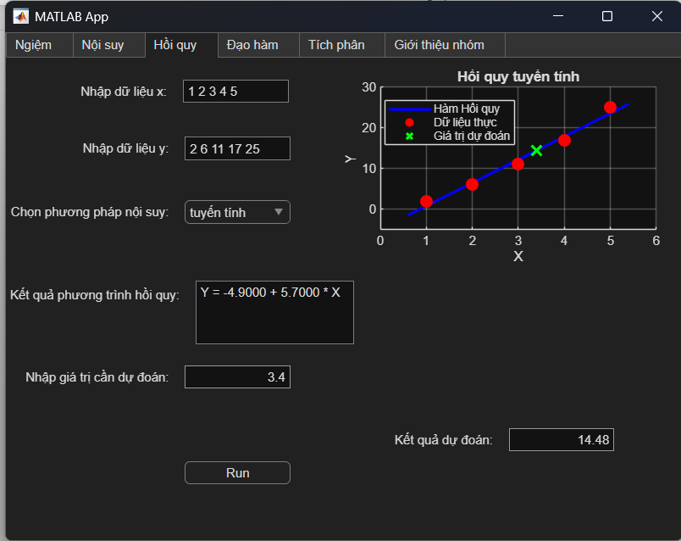

- Phương pháp hàm mũ:

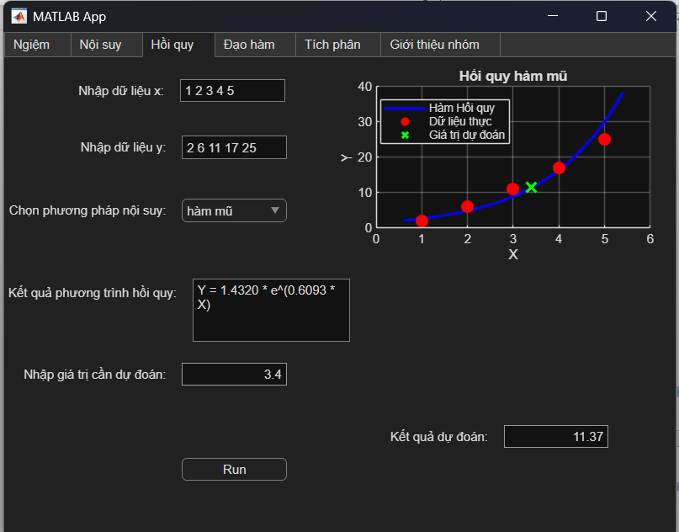

- Phương pháp Logarit:

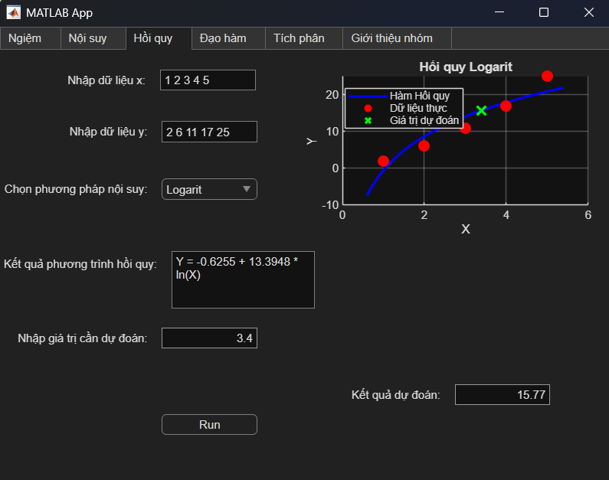

5/ Mô tả hoạt động:

Mã nguồn là hàm xử lý cho tab Hồi quy (Regression) trong ứng dụng MATLAB. Mục đích của chương trình là tìm một quy luật hàm số (tuyến tính hoặc phi tuyến) khớp nhất với tập dữ liệu cho trước để thực hiện dự đoán các giá trị mới.

Dưới đây là mô tả chi tiết hoạt động của chương trình:

1. Thu thập và xử lý dữ liệu

Nhập liệu: Chương trình lấy vector X và Y từ giao diện người dùng bằng lệnh str2num. Nếu độ dài hai vector không bằng nhau, ứng dụng sẽ báo lỗi.

Tham số dự đoán: Người dùng nhập một giá trị x cụ thể để máy tính dự báo giá trị y tương ứng dựa trên mô hình tìm được.

2. Các mô hình hồi quy hỗ trợ

Dựa trên lựa chọn của người dùng, chương trình thực hiện tính toán theo một trong ba phương pháp:

A. Hồi quy Tuyến tính (Y = a₀ + a₁X)

Sử dụng phương pháp bình phương tối thiểu để giải hệ phương trình chuẩn.

Tính toán các tổng $\sum{x}$, $\sum{y}$, $\sum{x^{2}}$, $\sum{xy}$ để tìm hệ số chặn (a₀) và hệ số góc (a₁).

B. Hồi quy Hàm mũ (Y = a . $e^{bX}$)

Tuyến tính hóa: Chương trình thực hiện lấy logarit tự nhiên hai vế: ln(Y) = ln(a) + bX.

Điều kiện: Toàn bộ giá trị Y phải dương (Y > 0).

Sau khi tìm được hệ số trong không gian logarit, chương trình dùng hàm exp() để chuyển ngược lại về dạng hàm mũ gốc.

C. Hồi quy Logarit (Y = a₀ + a₁ . ln(X))

Tuyến tính hóa: Đặt X* = ln(X) để đưa về dạng tuyến tính Y = a₀ + a₁X*.

Điều kiện: Toàn bộ giá trị X phải dương (X > 0).

3. Tính toán kết quả và hiển thị

Phương trình hồi quy: Chuỗi phương trình (ví dụ: Y = 1.234 + 0.567 * X) được hiển thị trong vùng văn bản để người dùng biết quy luật tìm được.

Dự đoán: Sử dụng hàm số vừa tìm được để tính giá trị y_predict tại điểm x_predict người dùng yêu cầu.

4. Trực quan hóa trên đồ thị

Đường hồi quy: Vẽ đường biểu diễn quy luật bằng màu xanh lam (b-).

Dữ liệu thực tế: Các điểm dữ liệu gốc được vẽ bằng các chấm tròn đỏ có tô màu (ro, filled) để người dùng so sánh độ khớp của mô hình.

Điểm dự đoán: Giá trị cần dự báo được đánh dấu bằng dấu "x" màu xanh lá (gx) trên đồ thị.

PHẦN 4: GIAO DIỆN ĐẠO HÀM

1/ Code:

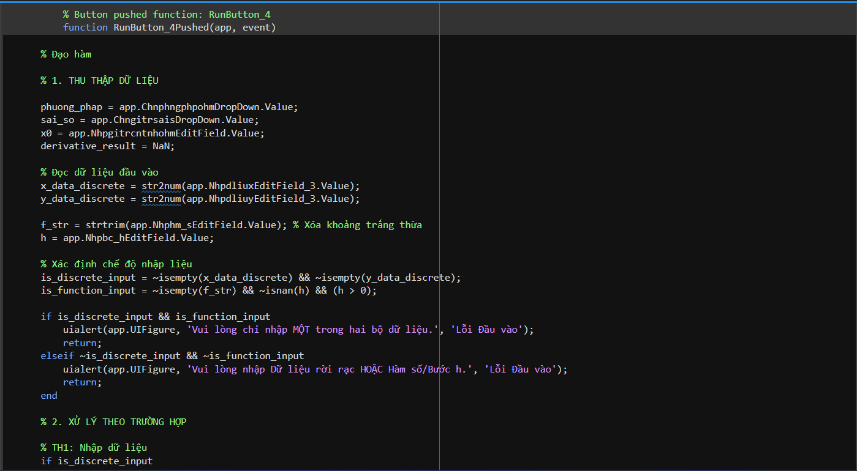

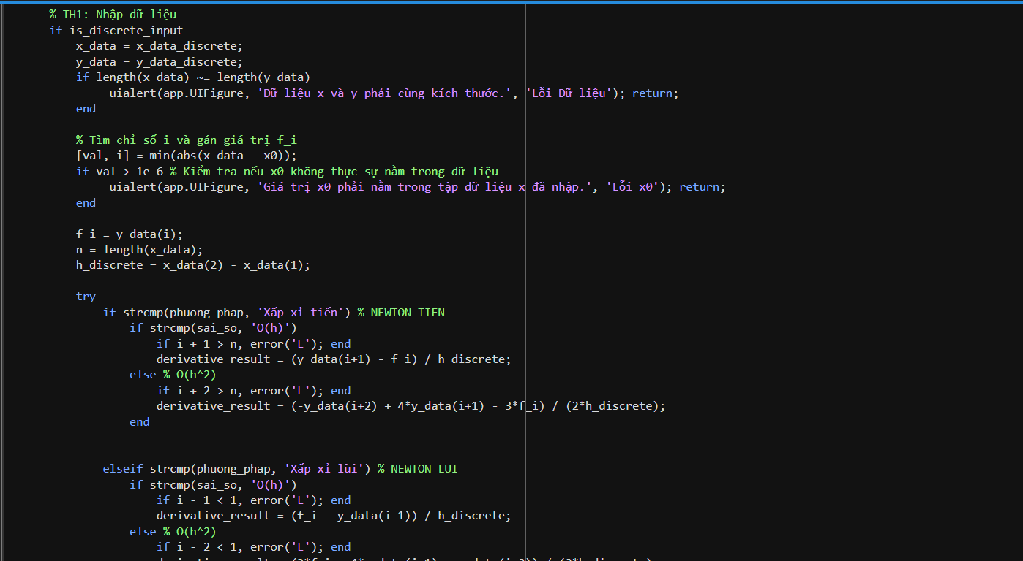

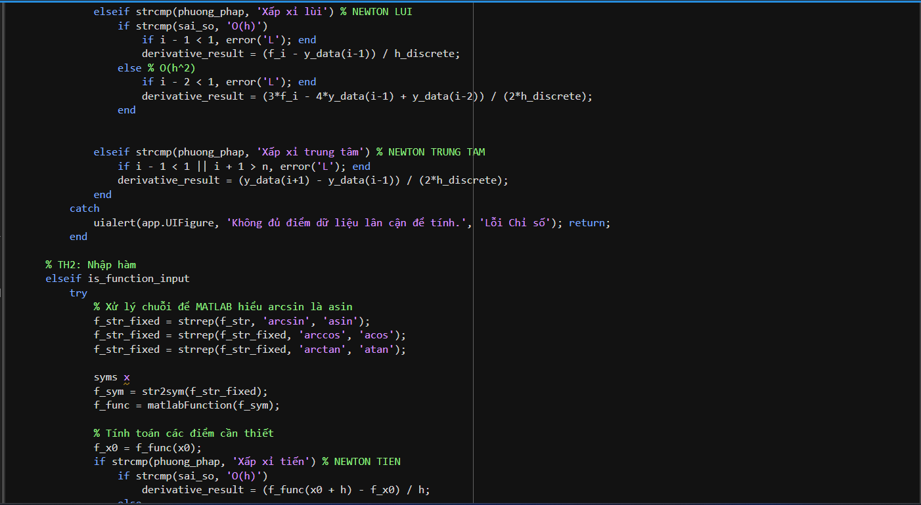

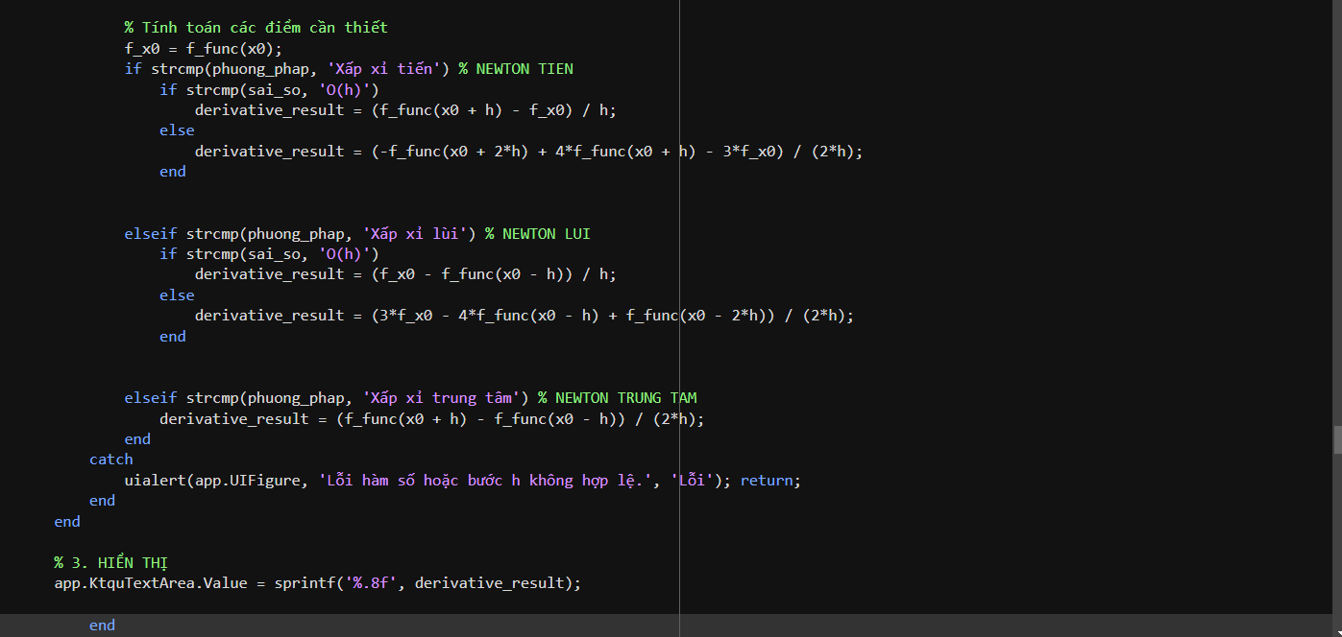

2/ Kết quả giao diện:

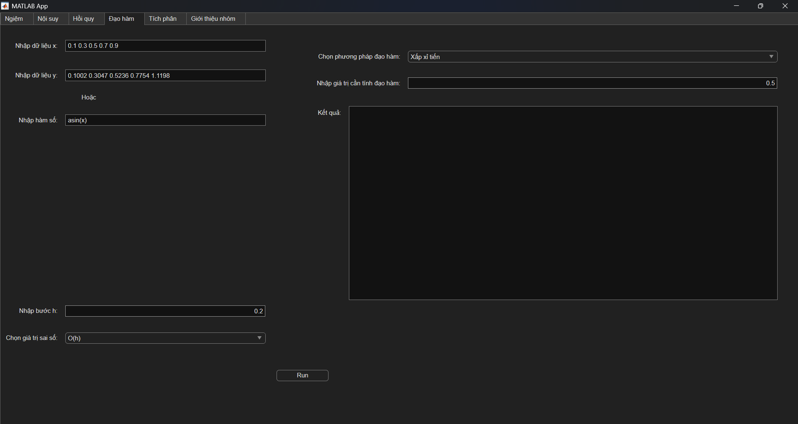

3/ Minh họa thuật toán:

1. Minh họa thuật toán đạo hàm số (tổng quát)

Mục tiêu: Xấp xỉ đạo hàm cấp 1 của hàm số tại điểm $x_{0}$.
Dữ liệu: Hàm $f(x)$hoặc bảng giá trị rời rạc, bước $h>0$.
Điều kiện dừng: Sai số bậc $O(h)$hoặc $O(h^{2})$.

2. Minh họa thuật toán xấp xỉ tiến

Công thức bậc $O(h)$:
$$f^{'}(x_{0})≈\frac{f(x_{0}+h)-f(x_{0})}{h}$$
Công thức bậc $O(h^{2})$:
$$f^{'}(x_{0})≈\frac{-f(x_{0}+2h)+4f(x_{0}+h)-3f(x_{0})}{2h}$$

3. Minh họa thuật toán xấp xỉ lùi

Công thức bậc $O(h)$:
$$f^{'}(x_{0})≈\frac{f(x_{0})-f(x_{0}-h)}{h}$$
Công thức bậc $O(h^{2})$:
$$f^{'}(x_{0})≈\frac{3f(x_{0})-4f(x_{0}-h)+f(x_{0}-2h)}{2h}$$

4. Minh họa thuật toán xấp xỉ trung tâm

Công thức bậc $O(h^{2})$:
$$f^{'}(x_{0})≈\frac{f(x_{0}+h)-f(x_{0}-h)}{2h}$$

4/ Minh họa kết quả:

Giá trị sai O(h):

Phương pháp đạo hàm xấp xỉ tiến

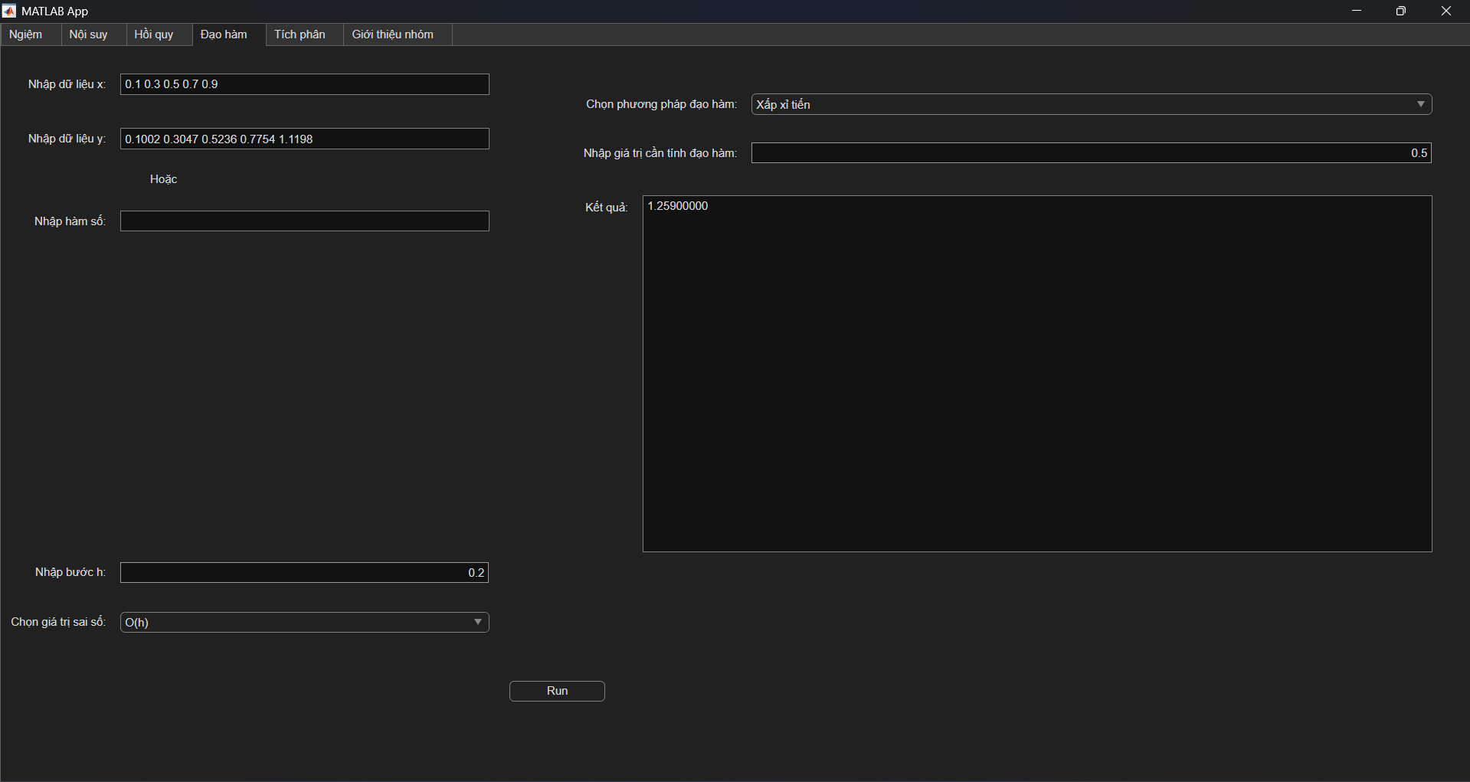

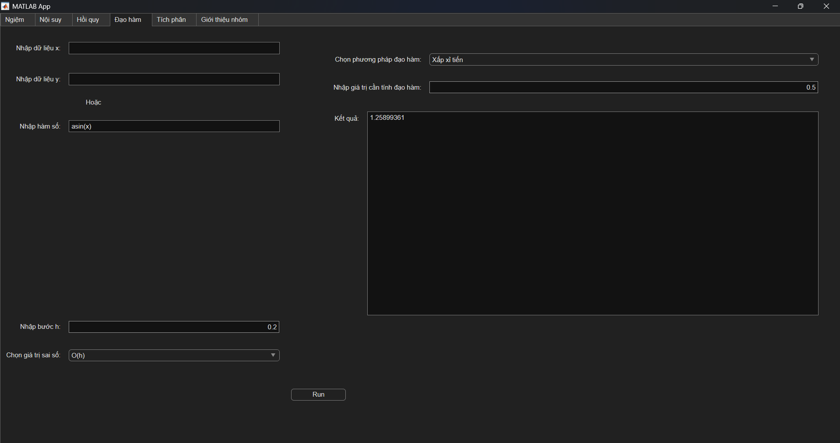

Phương pháp đạo hàm xấp xỉ lùi

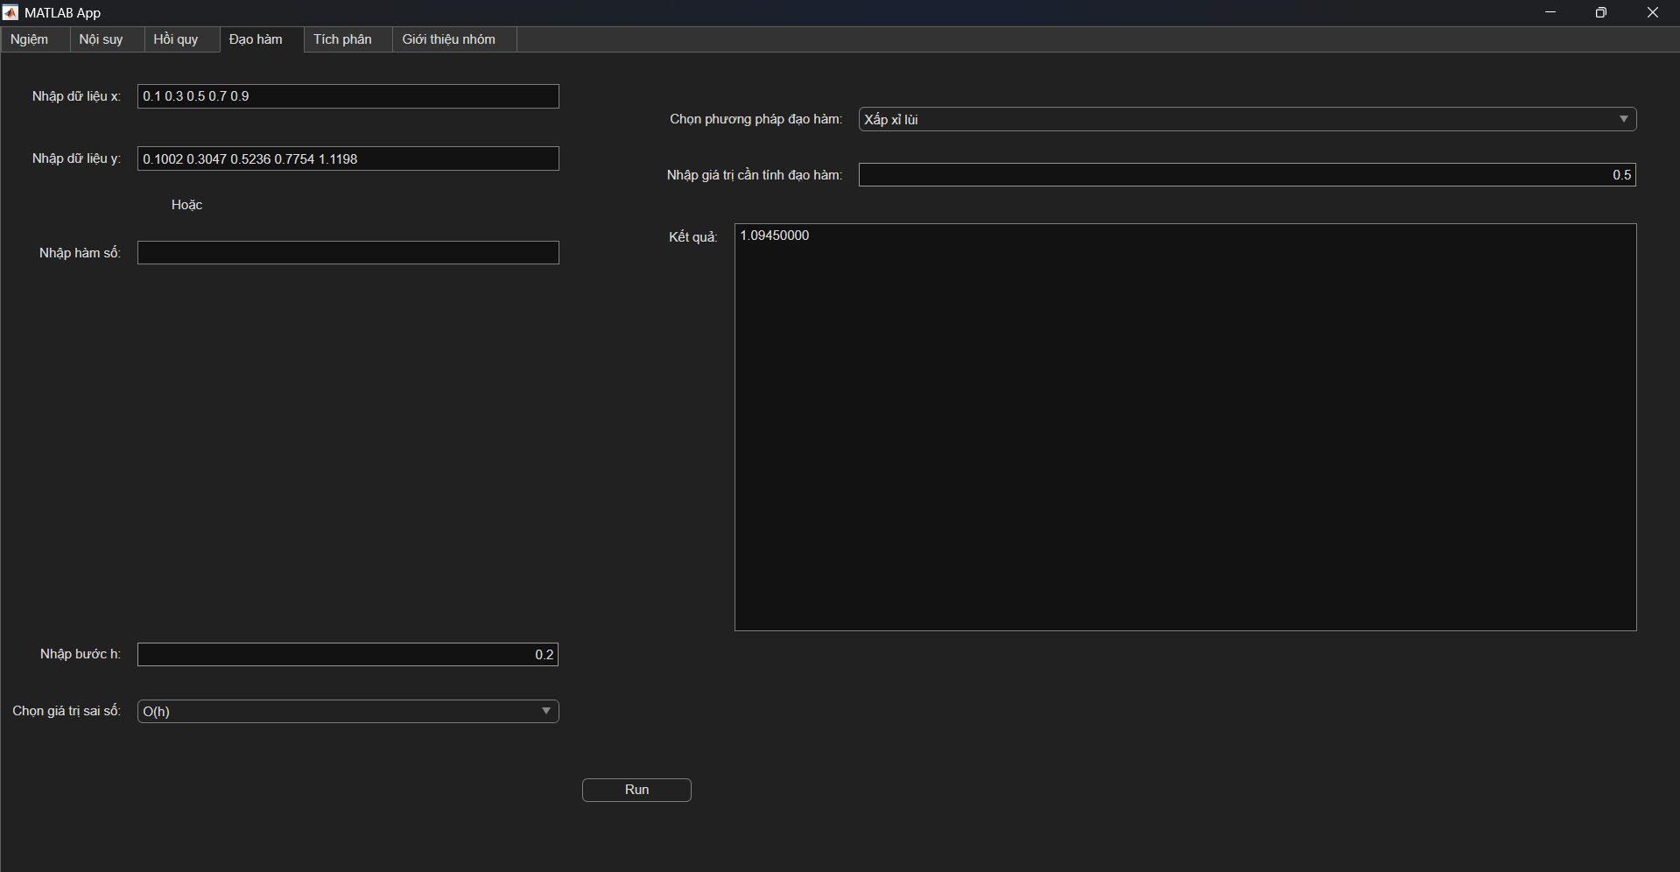

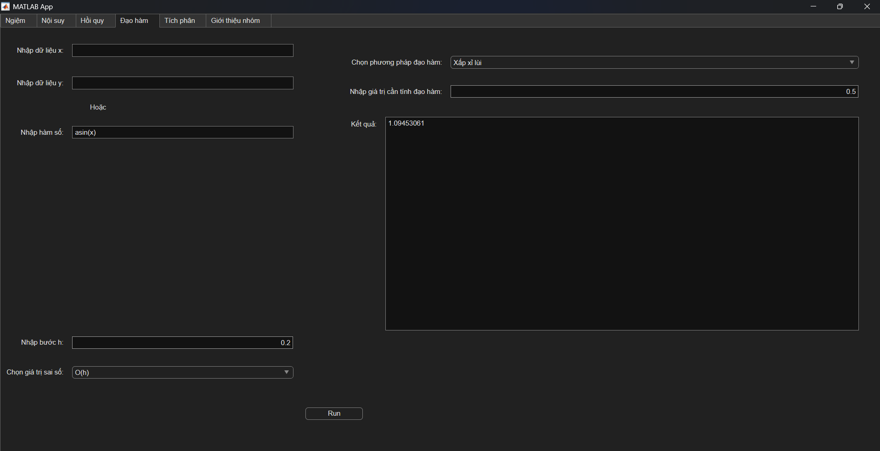

Phương pháp đạo hàm xấp xỉ trung tâm

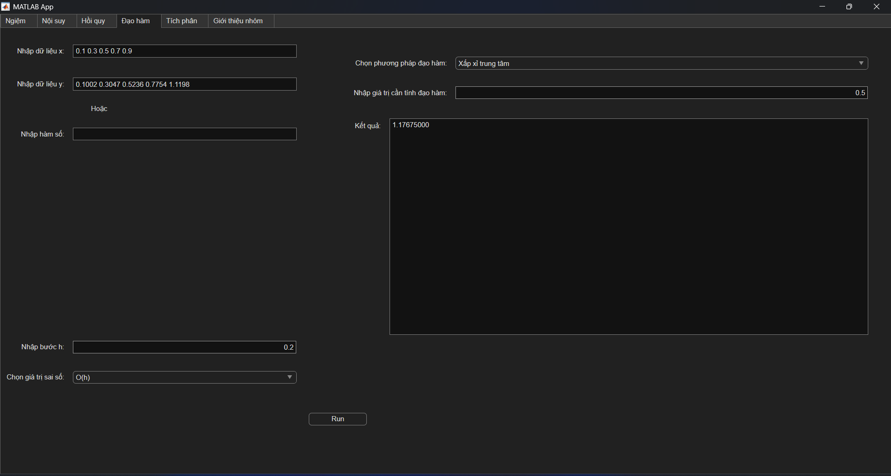

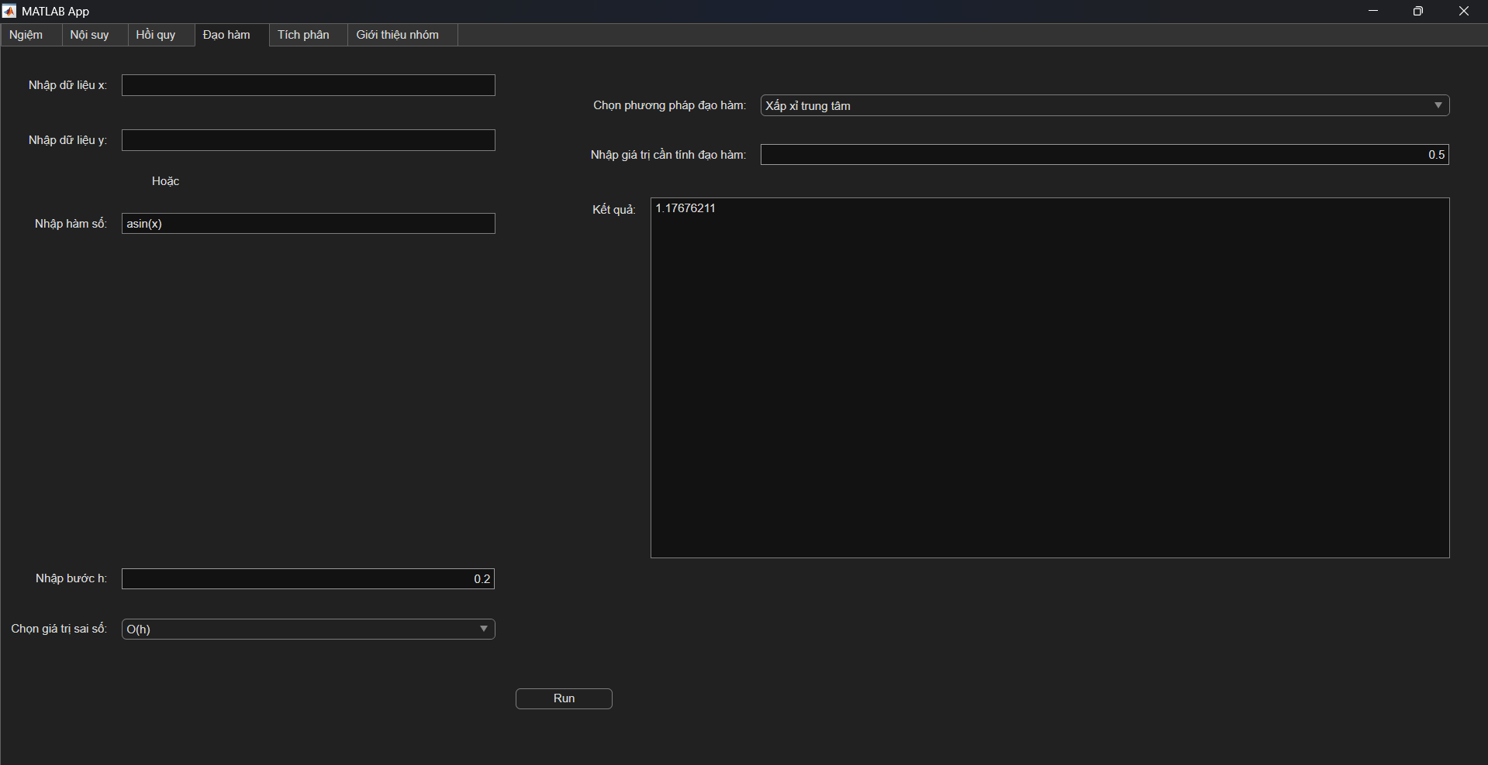

Giá trị sai O(h²):

Phương pháp đạo hàm xấp xỉ tiến

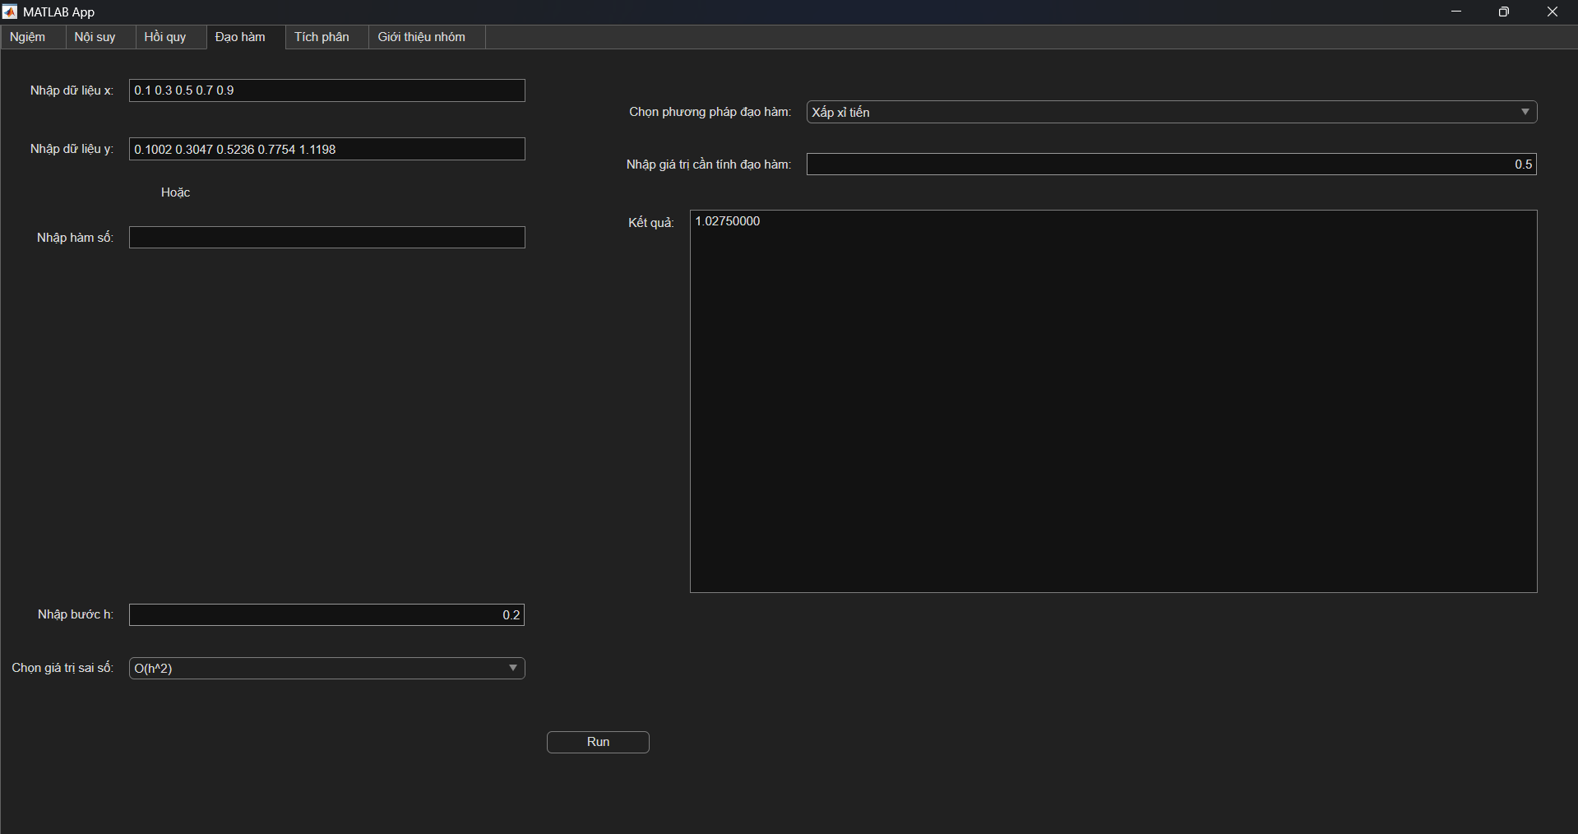

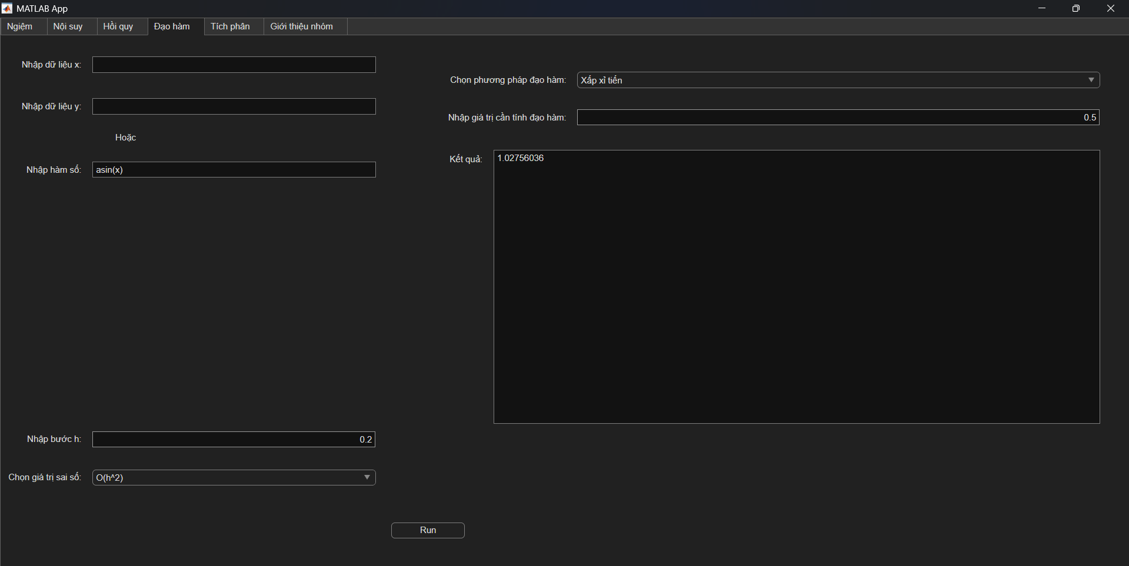

Phương pháp đạo hàm xấp xỉ lùi

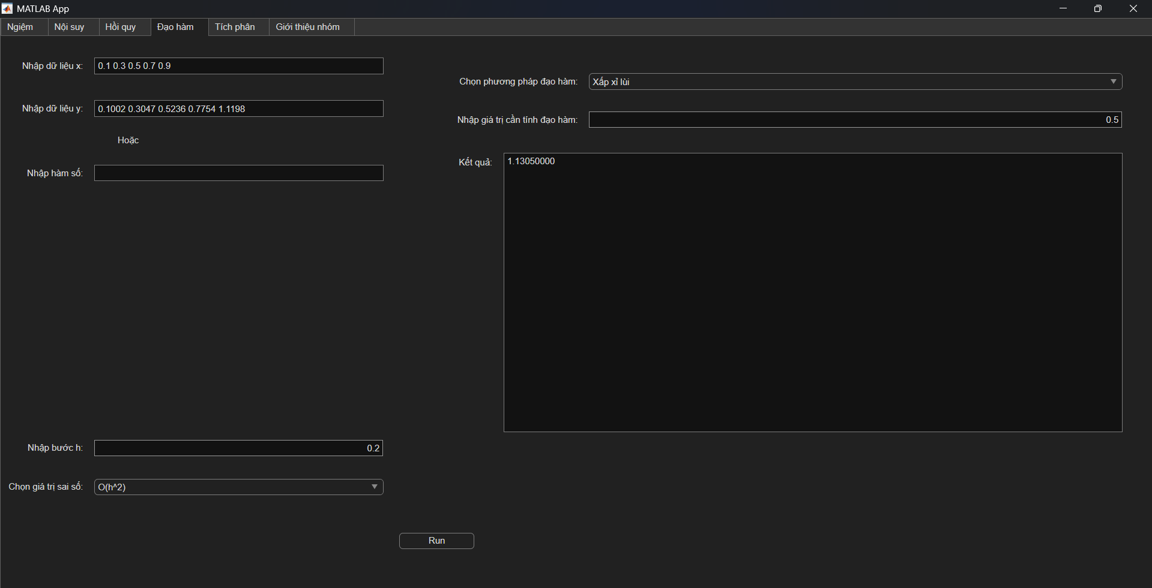

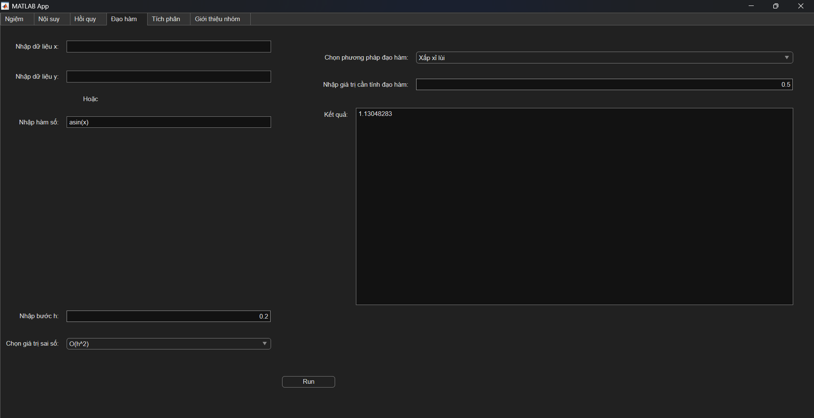

Phương pháp đạo hàm xấp xỉ trung tâm

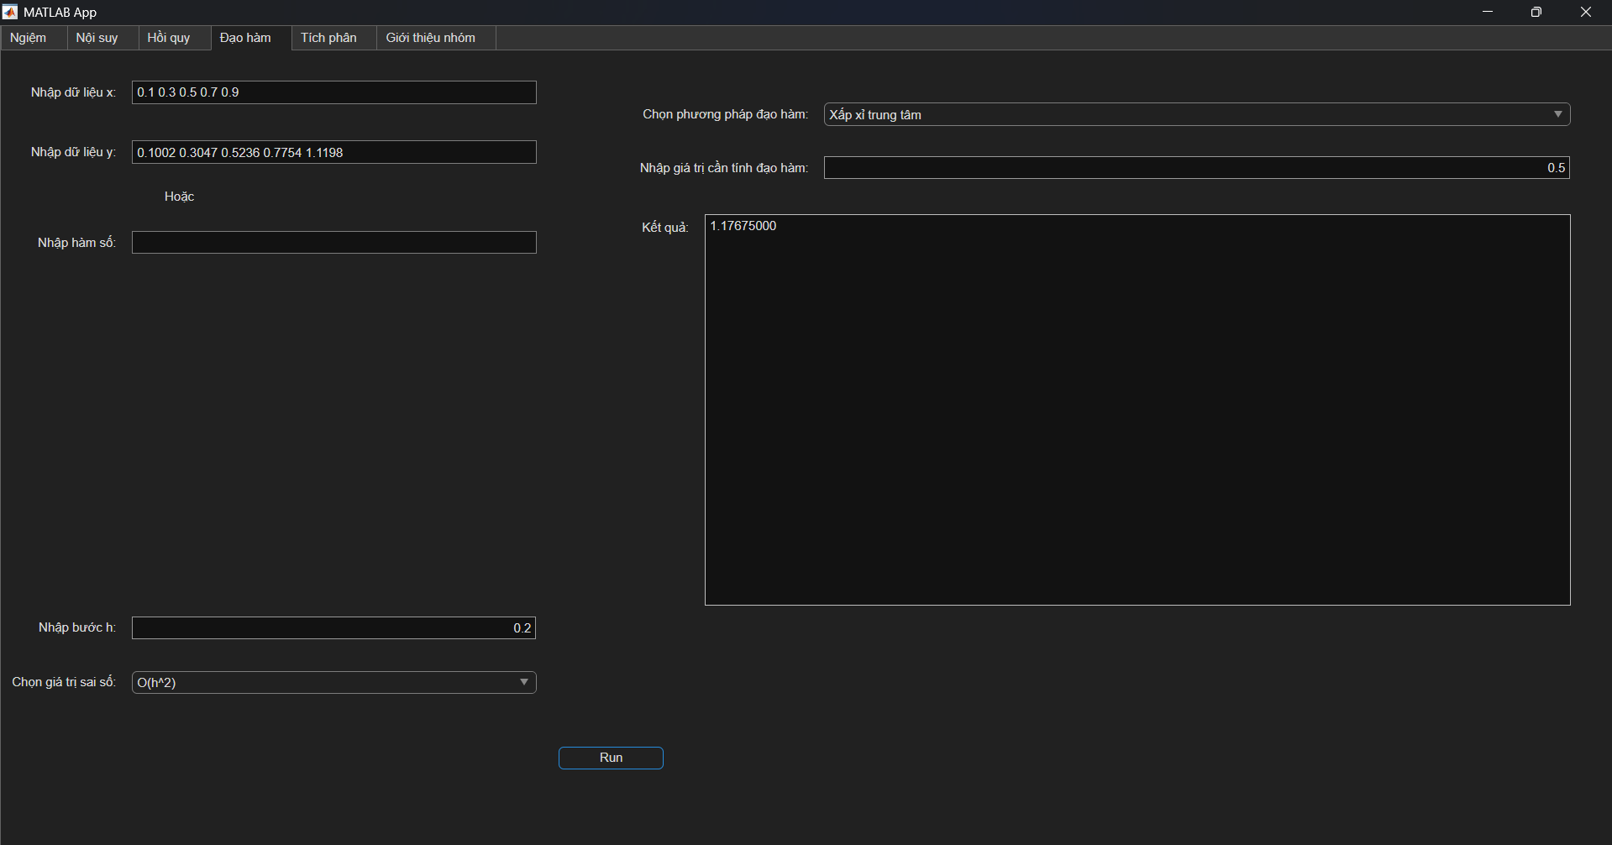

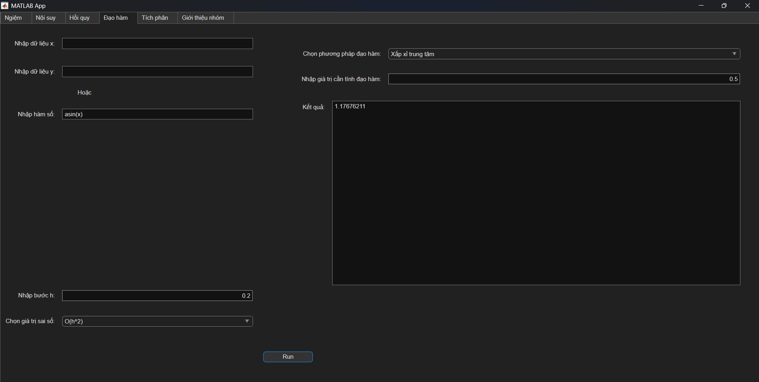

5/ Mô tả hoạt động:

Mã nguồn thuộc về tab Đạo hàm trong ứng dụng MATLAB App Designer. Chương trình này cho phép tính toán đạo hàm tại một điểm bằng phương pháp xấp xỉ số học dựa trên hai loại dữ liệu đầu vào: dữ liệu rời rạc (bảng giá trị) hoặc hàm số toán học.

Dưới đây là mô tả chi tiết các bước hoạt động của chương trình:

1. Thu thập và Phân loại dữ liệu đầu vào

Chương trình bắt đầu bằng việc kiểm tra người dùng nhập dữ liệu theo cách nào:

Cách 1: Dữ liệu rời rạc: Nhập tập hợp các điểm x và y tương ứng.

Cách 2: Hàm số: Nhập biểu thức toán học (ví dụ: asin(x)), điểm cần tính x₀, và bước nhảy h.

Ràng buộc: Ứng dụng sẽ báo lỗi nếu người dùng nhập cả hai loại dữ liệu cùng lúc hoặc không nhập gì cả.

2. Các phương pháp xấp xỉ đạo hàm

Tùy thuộc vào lựa chọn tại menu "Chọn phương pháp đạo hàm", mã nguồn thực hiện các công thức toán học khác nhau:

A. Xấp xỉ tiến (Forward Difference)

Sử dụng các điểm phía sau điểm x₀ để tính độ dốc:

Sai số O(h): $f^{'}$(x₀) ≈ $\frac{f\left(x_{0}+h\right)-f(x_{0})}{h}$.

Sai số O($h^{2}$): Sử dụng thêm điểm ($x_{0}+2h$) để tăng độ chính xác.

B. Xấp xỉ lùi (Backward Difference)

Sử dụng các điểm phía trước điểm x₀:

Sai số O(h): $f^{'}$(x₀) ≈ $\frac{f\left(x_{0}\right)-f(x_{0}-h)}{h}$..

Sai số O($h^{2}$): Sử dụng thêm điểm ($x_{0}-2h$).

C. Xấp xỉ trung tâm (Central Difference)

Sử dụng điểm trước và sau của $x_{0}$ để tính đạo hàm (thường có độ chính xác cao hơn):

Công thức: $f^{'}$(x₀) ≈ $\frac{f\left(x_{0}+h\right)-f(x_{0}-h)}{2h}$ .

3. Quy trình xử lý kỹ thuật

Đối với dữ liệu rời rạc: Chương trình tự động tìm chỉ số của điểm $x_{0}$ trong mảng và tính khoảng cách h giữa các điểm dữ liệu. Nếu không đủ điểm lân cận (ví dụ tính xấp xỉ tiến tại điểm cuối cùng của mảng), ứng dụng sẽ báo lỗi "Không đủ điểm dữ liệu".

Đối với hàm số: Mã nguồn sử dụng thư viện Symbolic (syms x) để hiểu các hàm lượng giác và chuyển đổi chúng thành hàm MATLAB có thể tính toán được (matlabFunction).

4. Hiển thị kết quả

Kết quả cuối cùng được làm tròn và hiển thị trong ô Kết quả với độ chính xác 8 chữ số thập phân.

Nếu có bất kỳ lỗi nào trong quá trình nhập liệu hoặc tính toán (ví dụ: $x_{0}$ không nằm trong tập dữ liệu), một thông báo uialert sẽ xuất hiện để hướng dẫn người dùng.

PHẦN 5: GIAO DIỆN TÍCH PHÂN

1/ Code:

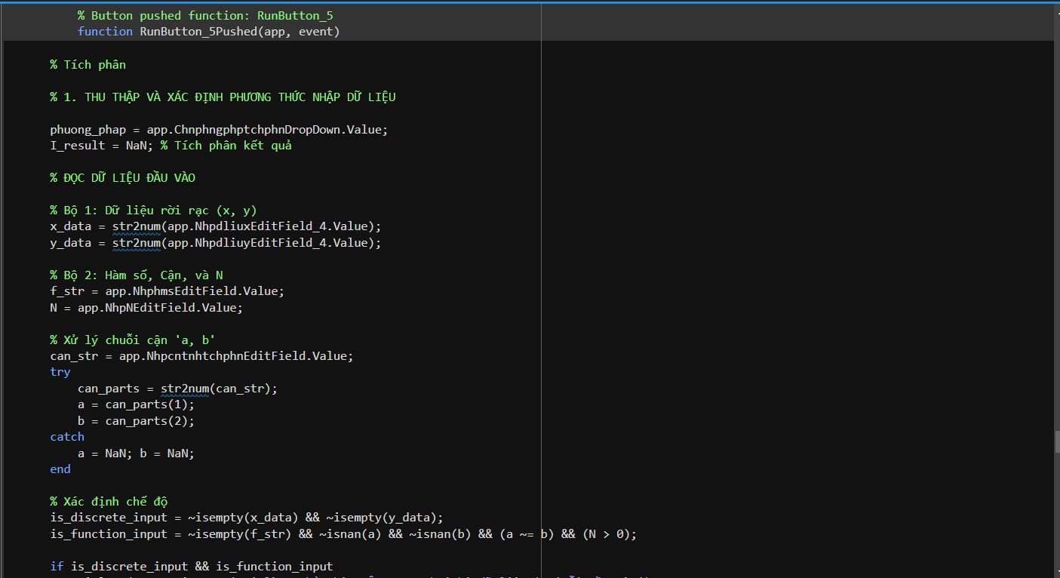

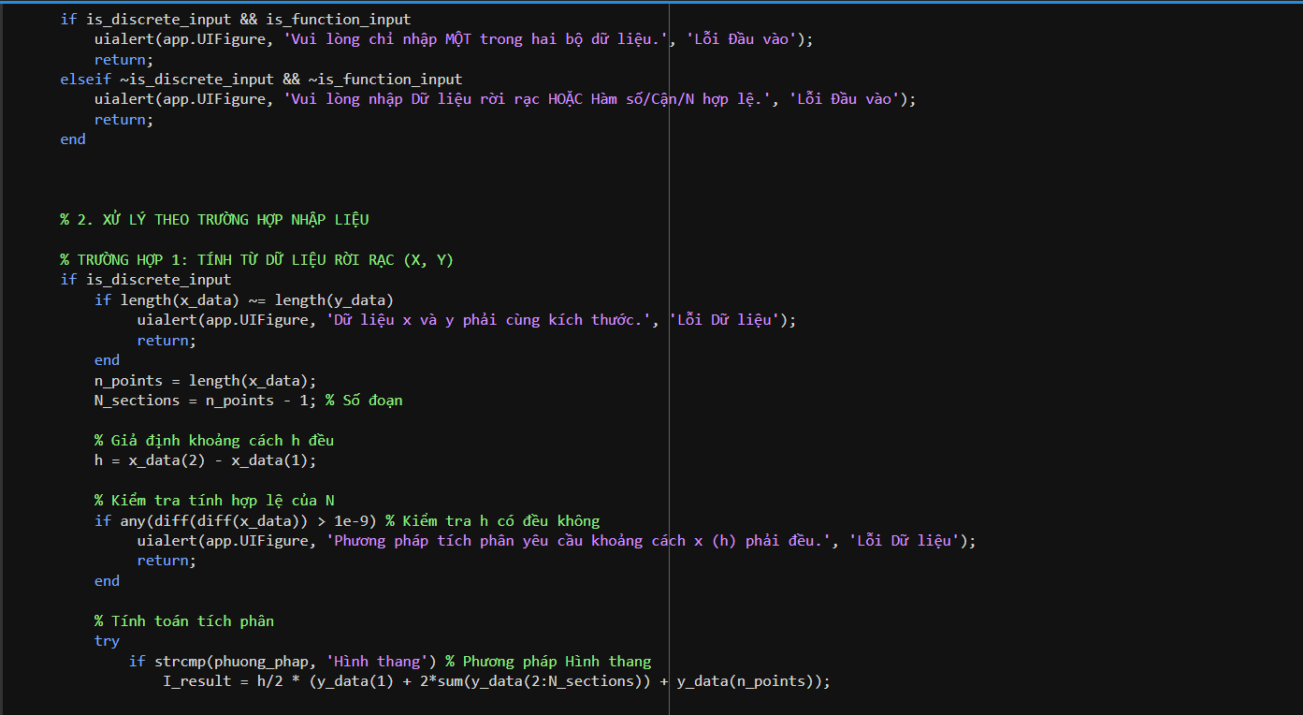

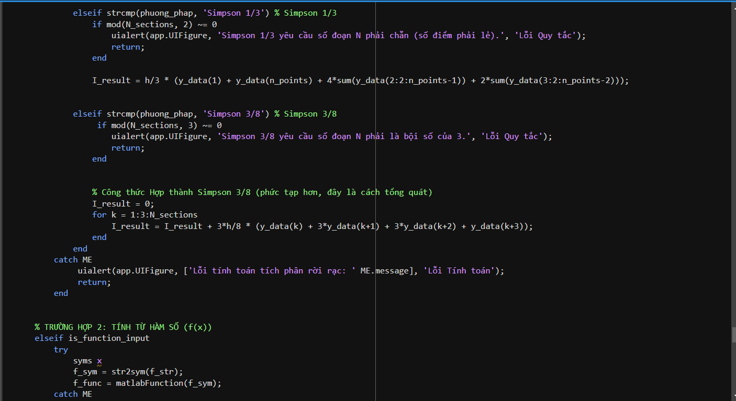

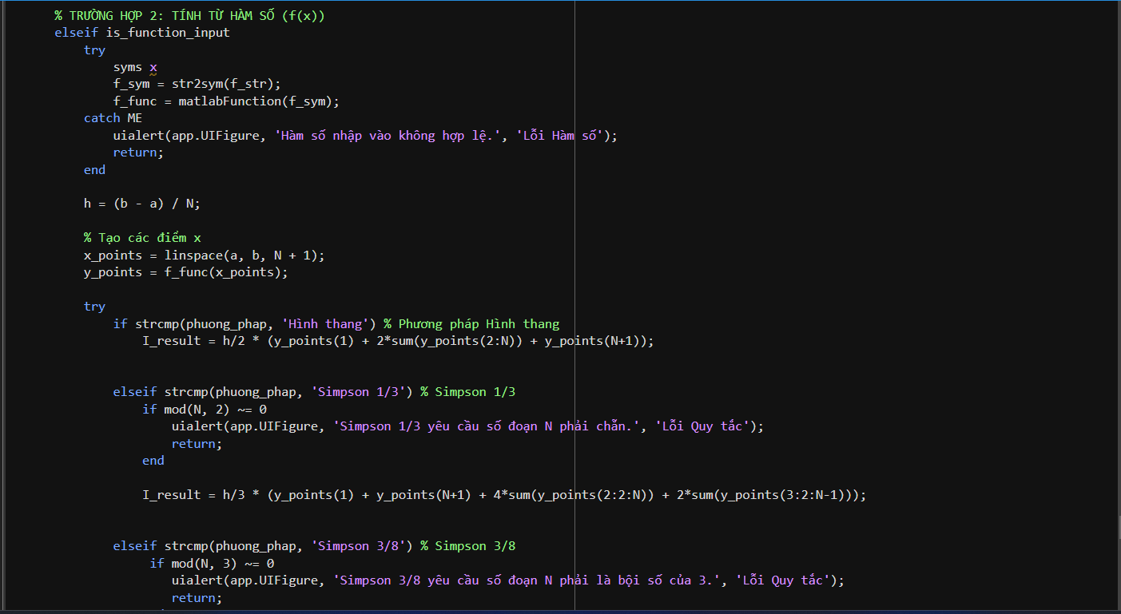

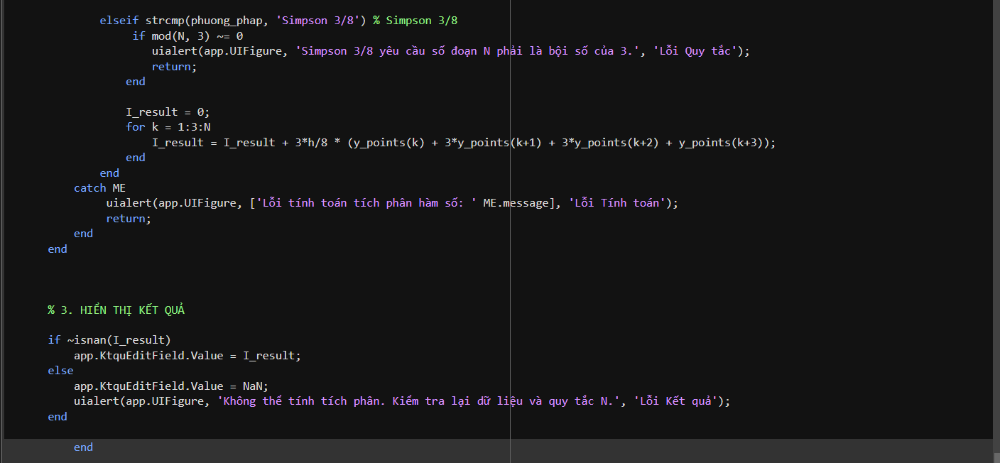

2/ Kết quả giao diện:

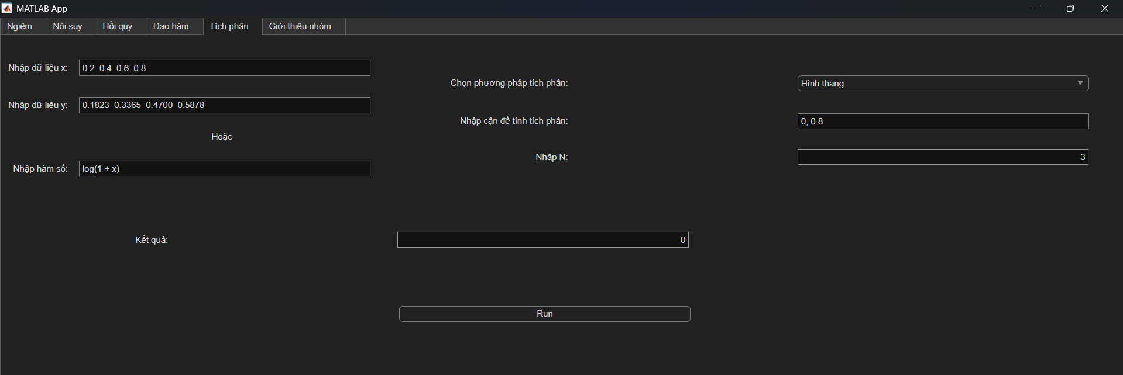

3/ Minh họa thuật toán:

1. Minh họa thuật toán tích phân số (tổng quát)

Mục tiêu: Xấp xỉ tích phân xác định
$$I=\int_{a}^{b}{f(x) dx}$$
Dữ liệu: Hàm $f(x)$hoặc bảng giá trị rời rạc, chia đoạn thành $N$ khoảng đều.
Bước chia:
$$h=\frac{b-a}{N}$$

2. Minh họa thuật toán Hình thang

Ý tưởng: Xấp xỉ diện tích bằng các hình thang.
$$I≈\frac{h}{2} [ y_{0}+2\sum_{i=1}^{N-1}{y_{i}}+y_{N} ]$$

3. Minh họa thuật toán Simpson 1/3

Điều kiện: $N$ chẵn.
$$I≈\frac{h}{3} [ y_{0}+y_{N}+4\sum_{\text{i lẻ}}{y_{i}}+2\sum_{\text{i ch}\tilde{\breve{\text{a}}}\text{n}}{y_{i}} ]$$

4. Minh họa thuật toán Simpson 3/8

Điều kiện: $N$ là bội của 3.
$$I≈\frac{3h}{8} [{ y}_{0}+y_{N}+3\sum_{i ≠ 0\left(mod 3\right)}{y_{i}}+2\sum_{i ≡ 0\left(mod 3\right)}{y_{i}} ]$$

4/ Minh họa kết quả:

Phương pháp hình thang:

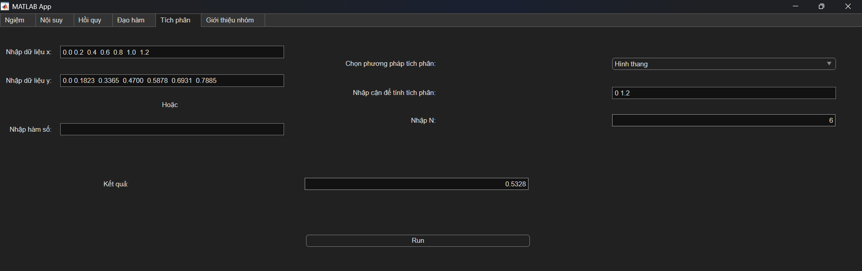

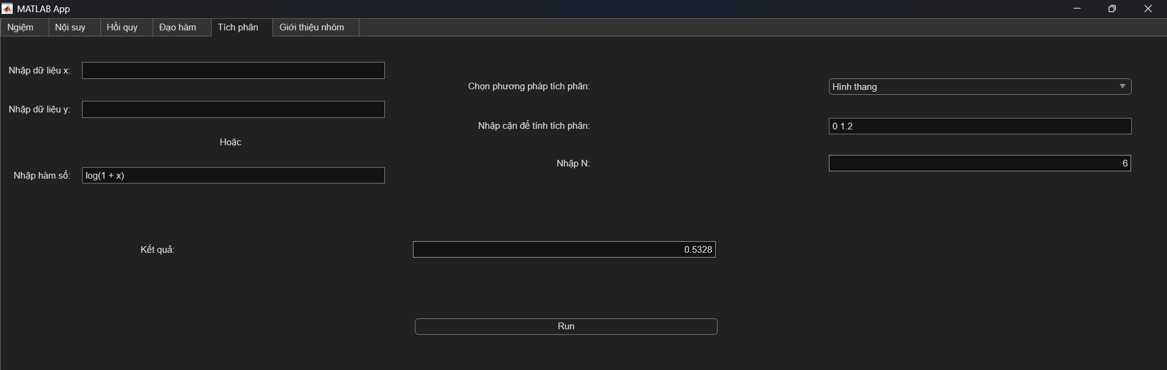

Phương pháp simpson 1/3:

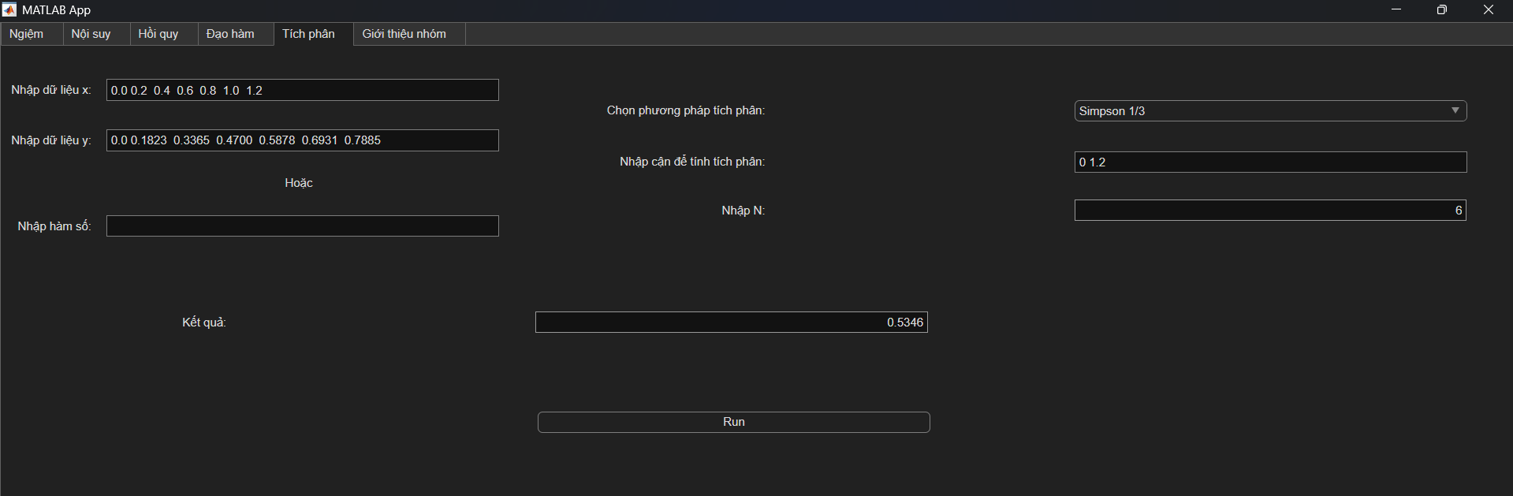

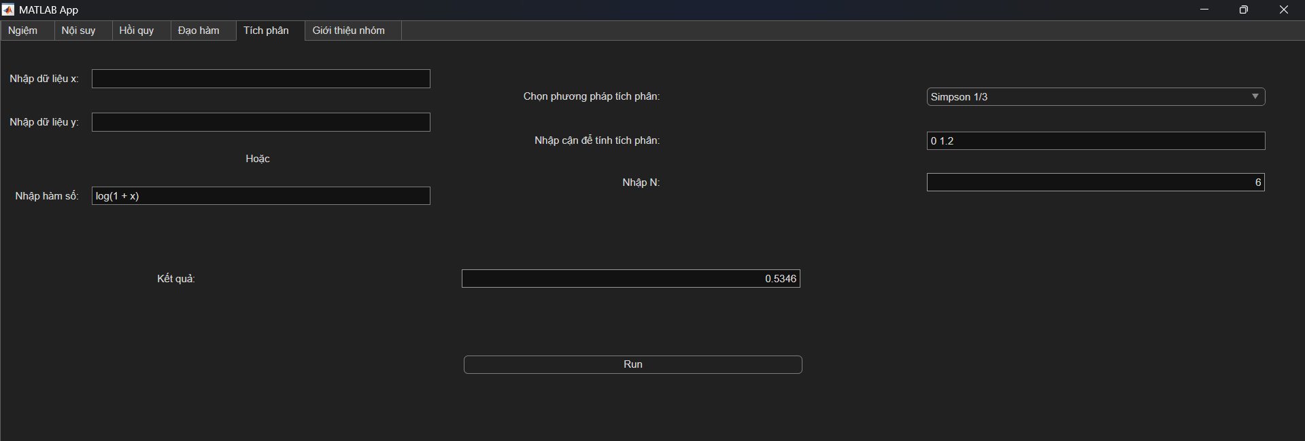

Phương pháp simpson 3/8:

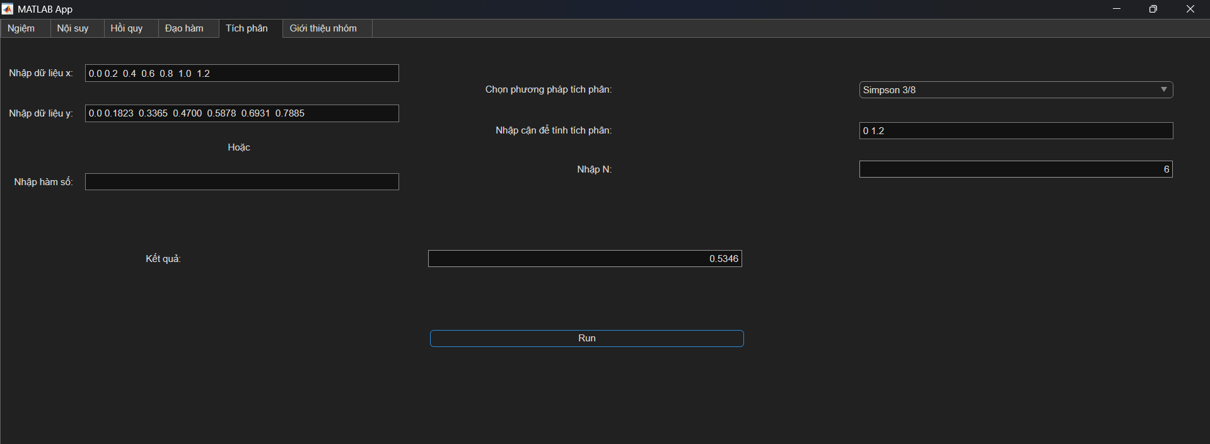

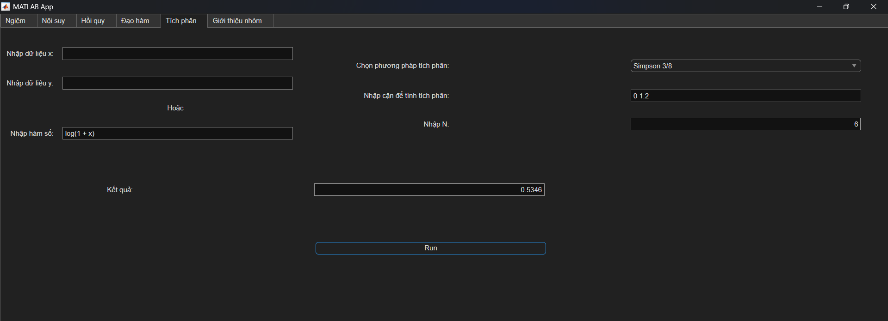

5/ Mô tả hoạt động:

Mã nguồn thuộc về tab Tích phân (Numerical Integration) trong ứng dụng MATLAB. Chương trình này cho phép tính diện tích dưới đường cong bằng các phương pháp xấp xỉ số học nổi tiếng.
Dưới đây là mô tả chi tiết hoạt động của chương trình:

1. Thu thập và xác định chế độ nhập liệu

Chương trình bắt đầu bằng việc kiểm tra người dùng nhập dữ liệu theo cách nào trong hai cách sau:
- Cách 1: Dữ liệu rời rạc (x, y): Người dùng nhập danh sách các điểm tọa độ. Chương trình kiểm tra khoảng cách giữa các điểm x (bước h) phải đều nhau.
- Cách 2: Hàm số toán học (f(x)): Người dùng nhập biểu thức hàm (ví dụ: log(1 + x)), các cận [a, b], và số đoạn chia N.
- Ràng buộc: Bạn chỉ được chọn một trong hai cách. Nếu nhập cả hai hoặc không nhập gì, ứng dụng sẽ báo lỗi.

2. Các phương pháp tính tích phân hỗ trợ

Tùy vào lựa chọn trong Menu, chương trình áp dụng các công thức xấp xỉ khác nhau:
A. Phương pháp Hình thang (Trapezoidal Rule)
- Nguyên lý: Xấp xỉ diện tích dưới đường cong bằng các hình thang nhỏ.
- Công thức: I ≈ $\frac{h}{2}$ * ​[ y₀ + 2 $\sum_{i=1}^{n-1}{y_{i}}$​ + y_{n} ].
B. Phương pháp Simpson 1/3
- Nguyên lý: Sử dụng các đường Parabol để xấp xỉ đường cong, cho độ chính xác cao hơn hình thang.
- Điều kiện bắt buộc: Số đoạn chia N phải là số chẵn.
- Công thức: I ≈ $\frac{h}{3}$ * ​[ y₀ + y_{n} + 4 $\sum_{i=1}^{n-1}{y_{i}}$​ + 2 $\sum_{i=2}^{n-2}{y_{i}}$​ ]. (4 – i chẵn; 2 – i lẻ)
C. Phương pháp Simpson 3/8
- Nguyên lý: Sử dụng đa thức bậc ba để xấp xỉ.
- Điều kiện bắt buộc: Số đoạn chia N phải là bội số của 3.
- Công thức: I ≈ $\sum{\frac{3h}{8} * ​[ y_{k}+ 3y_{k+1} + 3y_{k+2} + y_{k+3}]}$.

3. Xử lý lỗi và Kiểm tra quy tắc

Chương trình rất chú trọng vào việc kiểm tra tính hợp lệ để tránh sai số:
- Kiểm tra N: Nếu chọn Simpson 1/3 mà N lẻ, hoặc Simpson 3/8 mà N không chia hết cho 3, ứng dụng sẽ hiện cảnh báo uialert ngay lập tức.
- Xử lý Symbolic: Khi nhập hàm số dưới dạng văn bản, chương trình dùng str2sym để hiểu các ký hiệu toán học và matlabFunction để biến chúng thành hàm có thể tính toán số.

4. Hiển thị kết quả

- Kết quả tích phân cuối cùng sẽ được ghi vào ô Kết quả trên giao diện.
- Nếu có lỗi trong quá trình tính toán (như hàm số không hợp lệ), kết quả sẽ hiển thị NaN (Not a Number).

PHẦN 6: GIỚI THIỆU NHÓM

1/ Code:

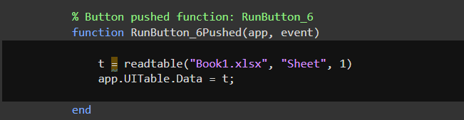

2/ Kết quả giao diện:

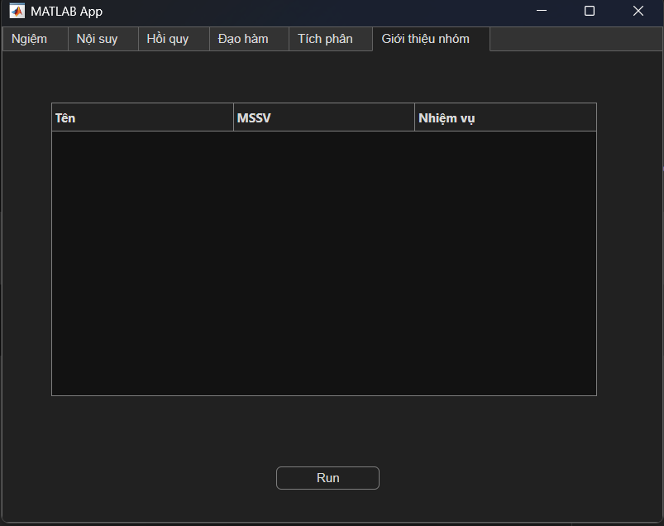

3/ Minh họa thuật toán:

- Mở file Excel
- Đọc dữ liệu từ Sheet 1
- Lưu dữ liệu vào biến bảng
- Hiển thị dữ liệu lên UITable

4/ Minh họa kết quả:

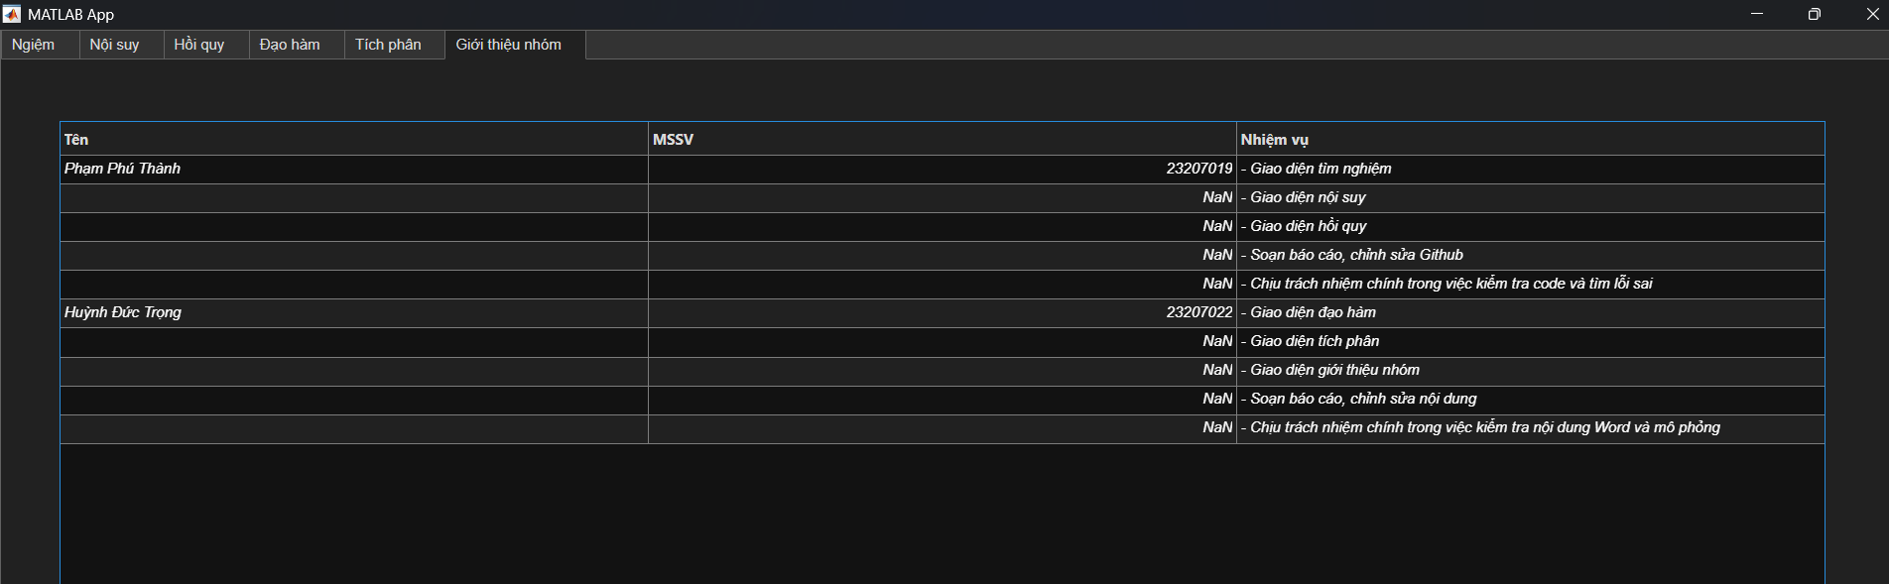

5/ Mô tả hoạt động:

Mã nguồn thuộc về tab Giới thiệu nhóm (Group Introduction) trong ứng dụng MATLAB. Tab này đóng vai trò là nơi quản lý thông tin nhân sự thực hiện dự án và tích hợp tính năng đọc dữ liệu từ tệp tin bên ngoài.

- Hiển thị danh sách thành viên:
  - Sử dụng một bảng dữ liệu (UITable) để liệt kê chi tiết các thành viên thực hiện dự án.
- Chức năng nạp dữ liệu từ Excel:
  - Phía dưới bảng thông tin có một nút bấm Run.
  - Khi người dùng nhấn nút này, chương trình sẽ thực hiện lệnh readtable("Book1.xlsx", "Sheet", 1).
  - Lệnh này sẽ tìm và đọc tệp Excel có tên Book1.xlsx tại trang tính (sheet) đầu tiên, sau đó gán toàn bộ dữ liệu này vào bảng app.UITable.Data để hiển thị lên giao diện.

TỔNG KẾT VÀ ĐÁNH GIÁ:

A. Tiêu chí đánh giá ứng dụng: ( 70% )

TT | Nội dung | Điểm | Ghi chú
1 | Thiết kế được giao diện Tab Nghiệm | 0.4 | ĐẠT.
2 | Thiết kế được giao diện Tab Nội Suy | 0.4 | ĐẠT.
3 | Thiết kế được giao diện Tab Hồi quy | 0.4 | ĐẠT.
4 | Thiết kế được giao diện Tab Đạo hàm | 0.4 | ĐẠT.
5 | Thiết kế được giao diện Tab Tích phân | 0.4 | ĐẠT.
6 | Thiết kế được giao diện Tab Giới thiệu nhóm | 0.4 | ĐẠT.
7 | Tìm được nghiệm đúng phương pháp Chia đôi | 0.4 | ĐẠT.
8 | Tìm được nghiệm đúng phương pháp Lặp | 0.4 | ĐẠT.
9 | Tìm được nghiệm đúng phương pháp Newton | 0.4 | ĐẠT.
10 | Vẽ được hàm số cần tìm nghiệm | 0.4 | ĐẠT.
11 | Tìm được đa thức nội suy Newton | 0.4 | ĐẠT.
12 | Dự đoán được giá trị cần nội suy với nội suy Newton | 0.4 | ĐẠT.
13 | Tìm được đa thức nội suy Lagrange | 0.4 | ĐẠT.
14 | Dự đoán được giá trị cần nội suy với nội suy Lagrange | 0.4 | ĐẠT.
15 | Tìm được đa thức và vẽ phương trình hồi quy tuyến tính | 0.4 | ĐẠT.
16 | Tìm được đa thức và vẽ phương trình hồi quy hàm mũ | 0.4 | ĐẠT.
17 | Tìm được đa thức và vẽ phương trình hồi quy mũ e | 0.4 | ĐẠT.
18 | Tính được đạo hàm cho dữ liệu x, y | 0.4 | ĐẠT.
19 | Tính được đạo hàm từ hàm số | 0.4 | ĐẠT.
20 | Thay đổi được phương pháp tính đạo hàm: xấp xỉ tiến, xấp xỉ lùi, xấp xỉ trung tâm | 0.4 | ĐẠT.
21 | Tính được tích phân hình thang từ x, y | 0.4 | ĐẠT.
22 | Tính được tích phân hình thang từ hàm số nhập vào | 0.4 | ĐẠT.
23 | Tính được tích phân bằng phương pháp Simpson 1/3 | 0.4 | ĐẠT.
24 | Tính được tích phân bằng phương pháp Simpson 3/8 | 0.4 | ĐẠT.
25 | Có sử dụng hàm cho từng phương pháp | 0.4 | ĐẠT.

B. Thang điểm đánh giá báo cáo word: ( 30% )

TT | Nội dung | Điểm | Ghi chú
1 | Có bìa, phần giới thiệu đề tài, danh sách thành viên | 1.0 | ĐẠT.
2 | Có minh họa thuật toán cho từng phương pháp | 2.5 | ĐẠT.  ( Dựa vào lý thuyết hoặc những thuật toán các nhóm tự nghĩ ra )
3 | Có mô tả hoạt động của ứng dụng | 1.5 | ĐẠT.
4 | Có minh họa kết quả cho từng phương pháp - Chỉ ra test cho từng phương pháp | 2.0 | ĐẠT.
5 | Chỉ ra những hạn chế hay những trường hợp nhóm chưa giải quyết được - Đề xuất hướng giải quyết nếu chưa thực hiện được trong đề tài | 1.0 | ĐẠT.  ( Chi tiết bên dưới )
6 | Có sử dụng phần mềm quản lý code để cộng tác (Github) | 1.0 | ĐẠT.
7 | Phần đánh giá nhóm - Phân công nhiệm vụ - Nội dung thực hiện từng cá nhân | 1.0 | ĐẠT.  ( Chi tiết bên dưới )
 | - Có tự đánh giá điểm theo tiêu chí - Có tự đánh giá nhóm (Tổng các thành viên là 100%) |  | Điểm: 10.  ( Chi tiết bên dưới )

Nội dung | Trình bày
Hạn chế | - Nhóm vẫn còn phụ thuộc vào sự hỗ trợ của chatbot trong quá trình thực hiện đề tài.  * Một số lỗi đã mắc trong quá trình:  - Thử với những phương trình đòi hỏi số lần lặp cao ( hơn 50 lần) gặp vấn đề.  - Vòng lặp Newton/Lặp: Giới hạn 100 lần nhưng nếu không hội tụ, x_nghiem = NaN mà không reset đồ thị.  - Phần đạo hàm, các phương pháp ban đầu gặp vấn đề trùng lặp kết quả và O(h²): Chỉ số vượt ( i + 2 > n hoặc i - 2 < 1 ) .
Trường hợp chưa giải quyết triệt để | - Vòng lặp Newton/Lặp: Giới hạn 100 lần nhưng nếu không hội tụ, x_nghiem = NaN mà không reset đồ thị.  - Lỗi đạo hàm, vẫn còn tình trạng trùng lặp kết quả và O(h²): Chỉ số vượt ( i + 2 > n hoặc i - 2 < 1 ) .
Hướng giải quyết | - Tìm hiểu và đọc kỹ hơn tài liệu liên quan. Tuy nhiên, sai số vẫn còn xuất hiện nên cần thử nghiệm với nhiều phương pháp lặp khác nhau và cần thử nhiều lần.  - Xác định được vấn đề nằm ở đâu, nhưng không giải quyết triệt để được.

Bảng đánh giá nhóm
Họ tên | MSSV | Nội dung thực hiện | Trách nhiệm chính | Tự đánh giá (%)
 |  |  |  | Theo  đồ án | Theo nhiệm vụ
Phạm Phú Thành | 23207019 | - Giao diện tìm nghiệm  - Giao diện nội suy  - Giao diện hồi quy  - Soạn báo cáo, chỉnh sửa Github | Kiểm tra code và tìm lỗi sai | 50% | 100%
Huỳnh Đức Trọng | 23207022 | - Giao diện đạo hàm  - Giao diện tích phân  - Giao diện giới thiệu nhóm  - Soạn báo cáo, chỉnh sửa nội dung | Kiểm tra nội dung Word và mô phỏng
Đối chiếu lẫn nhau các nội dung được phân công, có so sánh thông qua giải trực tiếp (trên giấy) và các bài giải đã được kiểm chứng trong môn học |  |  |  | 100%

Link GitHub: https://github.com/phamthanh162/doan_THPPT
-----------------------------------------------------

